**TÀI LIỆU HƯỚNG DẪN**

**QUẢN TRỊ HỆ THỐNG ITSM (ADMIN GUIDE)**

**CHƯƠNG I: THÔNG TIN CHUNG**

ĐIỀU 01: MỤC ĐÍCH

Tài liệu này nhằm hướng dẫn các bước thực hiện trên công cụ ITSM cho các Quy trình quản trị dịch vụ CNTT đã được ban hành, bao gồm:

* Quy trình quản lý yêu cầu người dùng dịch vụ CNTT;
* Quy trình quản lý sự cố dịch vụ CNTT;
* Quy trình quản lý vấn đề dịch vụ CNTT;
* Quy trình quản lý thay đổi dịch vụ CNTT;
* Quy trình quản lý cấu hình tài sản dịch vụ CNTT;
* Quy trình quản lý tri thức dịch vụ CNTT.

ĐIỀU 02: PHẠM VI, ĐỐI TƯỢNG ÁP DỤNG

* 1. Phạm vi áp dụng
* Cho tất cả dịch vụ thuộc Danh mục dịch vụ của NPC IT.
  1. Đối tượng áp dụng
* Áp dụng cho tất cả cán bộ/ nhân viên thuộc Đơn vị IT của NPCIT tham gia vào tiến trình cung cấp, vận hành các Quy trình trên.

ĐIỀU 03: TÀI LIỆU THAM CHIẾU

* Từ Điển Thuật Ngữ Hệ Thống ITSM
* Văn bản Quy trình danh mục và cam kết chất lượng dịch vụ CNTT;
* Văn bản Quy trình quản lý yêu cầu người dùng dịch vụ CNTT;
* Văn bản Quy trình quản lý sự cố dịch vụ CNTT;
* Văn bản Quy trình quản lý vấn đề dịch vụ CNTT;
* Văn bản Quy trình quản lý thay đổi dịch vụ CNTT;
* Văn bản Quy trình quản lý cấu hình tài sản dịch vụ CNTT;
* Văn bản Quy trình quản lý tri thức dịch vụ CNTT.

ĐIỀU 04: ĐỊNH NGHĨA VÀ CHỮ VIẾT TẮT

1. Các định nghĩa
2. **Khách hàng (Customer):** Là người xác định các yêu cầu đối với một dịch vụ và chịu trách nhiệm về đầu ra của việc tiêu thụ dịch vụ mà NPCIT đang cung cấp.
3. **Người thông báo sự cố (Reporter)**: Là Khách hàng, Service Desk hoặc các cán bộ làm việc ở các phòng ban liên quan đến các dịch vụ.
4. **Bộ phận tiếp nhận yêu cầu dịch vụ CNTT (Servicedesk)**: Là một chức năng hoạt động theo cơ chế 01 cửa (SPOC – Single Point of Contact) nhằm hướng tới Người dùng những hỗ trợ tốt nhất trong quá trình sử dụng và khai thác các dịch vụ do NPCIT cung cấp. Bộ phận hỗ trợ dịch vụ CNTT thuộc cấp phân nhóm (Level 0) và cấp xử lý thứ 01 (Level 1) trong mô hình tổ chức dịch vụ.
5. **Bộ phận hỗ trợ kỹ thuật chuyên trách (IT Service Line)**: Là bộ phận chuyên trách quản lý cấu phần/ chức năng của một dịch vụ CNTT cụ thể (Ví dụ: Hạ tầng mạng, Máy chủ, Cơ sở dữ liệu, phần mềm, …).
6. **Cam kết chất lượng dịch vụ CNTT (Service Level Agreement – SLA)**: Là những mục tiêu và chỉ tiêu chất lượng mà dịch vụ CNTT được cung cấp cần đạt được và được thống nhất giữa các bên liên quan.
7. **Cam kết vận hành (Operating Level Agreement - OLA)**: Là thỏa thuận hoặc cam kết nội bộ về chất lượng phục vụ nội bộ giữa các phòng ban thuộc NPCIT.
8. **Danh mục dịch vụ**: Là bảng danh sách các hạng mục dịch vụ được cấu trúc, phân loại, thống kê và phê duyệt ban hành tại NPCIT.
9. Chữ viết tắt

* EVN : Tập đoàn Điện lực Quốc gia Việt Nam.
* EVNNPC : Tổng công ty Điện lực miền Bắc.
* NPCIT : Công ty Công nghệ thông tin Điện lực miền Bắc.
* CBCNV : Cán bộ công nhân viên.
* SXKD : Sản xuất kinh doanh.
* CNTT : Công nghệ thông tin.
* VTDR : Viễn thông dùng riêng.
* VT : Viễn thông.
* TTDL : Trung tâm dữ liệu
* BLĐ : Lãnh đạo NPCIT (Giám đốc, các Phó Giám đốc).
* GĐ : Giám đốc Công ty.
* PGĐ : Phó giám đốc Công ty.
* HĐ : Hợp đồng.
* CMNV : Chuyên môn nghiệp vụ.
* CSDL : Cơ sở dữ liệu.
* VP : Văn phòng.
* KHVT : Phòng Kế hoạch vật tư.
* TCNS : Phòng Tổ chức nhân sự.
* TCKT : Phòng Tài chính kế toán.
* VHHT : Phòng Vận hành hạ tầng kỹ thuật VT&CNTT.
* VHPM : Phòng Vận hành phần mềm và cơ sở dữ liệu.
* QLDV : Phòng Quản lý dịch vụ CNTT.
* CNPM : Phòng Công nghệ phần mềm.
* THHT : Phòng Tích hợp hệ thống & tự động hóa.
* ATTT : Phòng An toàn thông tin.
* CNHN : Chi nhánh Hà Nội

**CHƯƠNG II: HƯỚNG DẪN QUẢN TRỊ**

ĐIỀU 01: HƯỚNG DẪN CÀI ĐẶT & SAO LƯU PHẦN MỀM

1. Hướng dẫn cài đặt

* Bước 01: Chạy file ManageEngine_ServiceDesk_Plus_64bit.exe 🡪 Màn hình cài đặt hiển thị (hình 1)

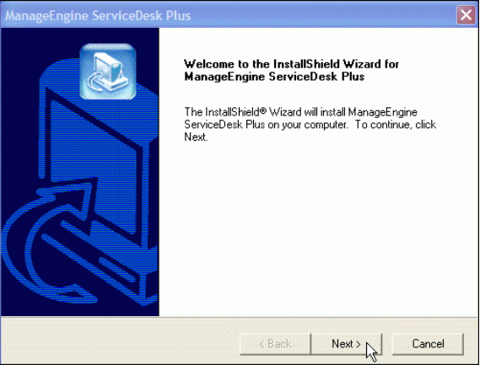

* Bước 02: Chọn Next để tiếp tục cài đặt chương trình 🡪 màn hình License Agreement hiển thị 🡪 Nếu đồng ý với các quy định về bản quyền chương trình 🡪 Chọn Yes để tiếp tục cài đặt.
* Bước 03: Chọn phiên bản Enterprise Edition. Đây là tính năng phù hợp với bộ phận hỗ trợ công nghệ (IT Help Desk) theo tiêu chuẩn ITIL.

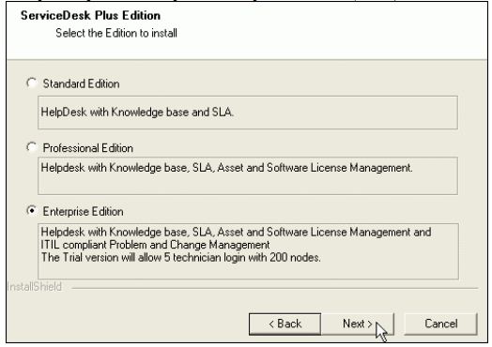

* Bước 4: Chọn đường dẫn của chương trình. Ở chế độ mặc định, đường dẫn của chương trình là C:\ManageEngine\ServiceDesk. Trường hợp đồng ý với đường dẫn mặc định 🡪 Next. Nếu không đồng ý thì chọn Browse để thiết lập đường dẫn mới

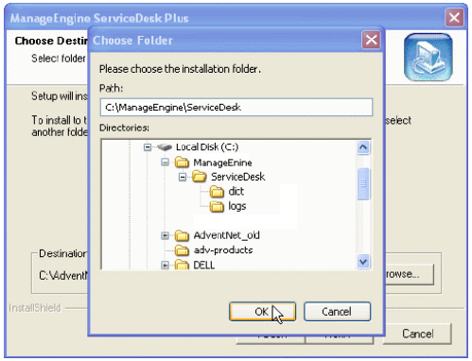

* Bước 05: Thiết lập cổng giao tiếp (Web Server Port). Ở chế độ mặc định, chương trình ManageEngine ServiceDesk Plus sử dụng cổng 443. Tuy nhiên nếu muốn vẫn có thể thiết lập cổng khác cho chương trình

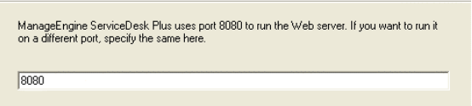

* Bước 6: Cấu hình cơ sở dữ liệu (Database). Chương trình ManageEngine ServiceDesk Plus có thể sử dụng cơ sở dữ liệu PosgreSQL và MSSQL. Ở chế độ mặc định ManageEngine ServiceDesk Plus tích hợp sẵn cơ sở dữ liệu PosgreSQL. Để sử dụng cơ sở dữ liệu MSSQL cần cấu hình server như sau:

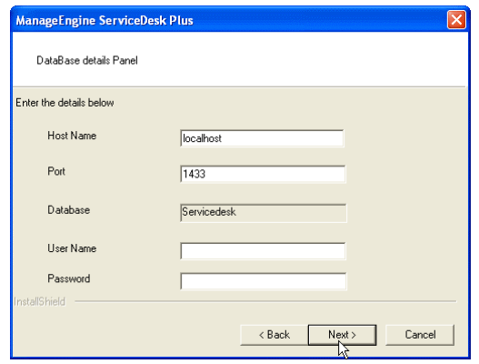

* Host Name: Nhập địa chỉ IP/host name của MS SQL server. Mặc định là localhost. Trường hợp không có server riêng thì để như mặc định.
* Port (Cổng giao tiếp): Cổng mặc định là cổng 1433.
* Database: Tên cơ sở dữ liệu mặc định là Servicedesk. Tên này không sửa được.
* Username: Tên đăng nhập hệ thống CSDL
* Password: Mật khẩu đăng nhập.

Sau khi điền đầy đủ các thông số 🡪 chọn Next để tiếp tục

* Bước 07: Khai báo thông tin người quản trị chương trình:

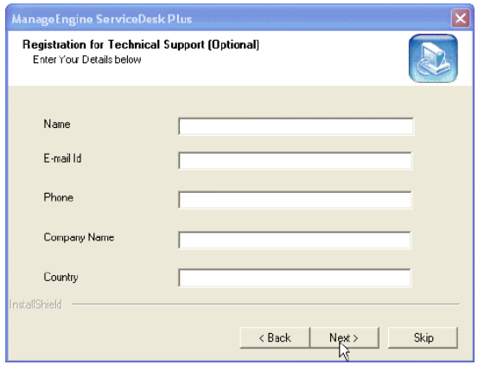

* Bước 08: Chương trình sẽ tự động cài đặt và khi hoàn tất sẽ hiển thị thông báo
* Bước 09: Kết thúc cài đặt

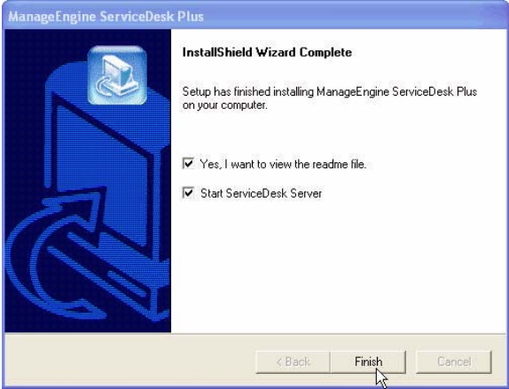

1. Cài đặt bản quyền (License)

* Đăng nhập vào chương trình ServiceDesk Plus bằng tài khoản có quyền Admin.
* Chọn vào dấu “?” ở góc phải trên cùng của màn hình 🡪 Rồi chọn vào license

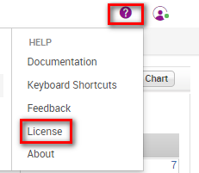

* Chọn Browse tại cửa sổ License => Chọn file license nhận được khi mua 🡪 nhấn Choose File
* Chọn xong nhấn nút Apply để hoàn tất

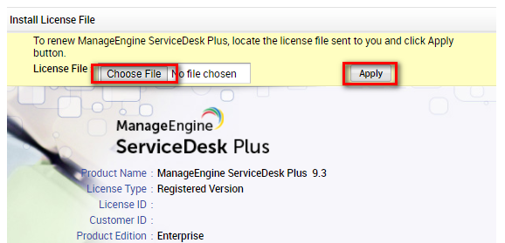

1. Hướng dẫn đổi từ http sang https với port 443.

* Tắt service chạy ServiceDesk Plus (Vào services.msc 🡪 Stop ManageEngine ServiceDesk plus service)
* Thay đổi web server port của ServiceDesk Plus thành 443:
* Vào command prompt và dẫn đến thư mục sau đây: …ManageEngine\ServiceDesk\bin\
* Gõ lệnh changewebserverport.bat 443 https
* Chạy service chạy ServiceDesk Plus (Vào services.msc 🡪 Start ManageEngine ServiceDesk plus service).

1. Sao lưu dữ liệu

* Backup từ hệ thống
* Vào Tab Admin 🡪 General Settings 🡪 Backup Scheduling

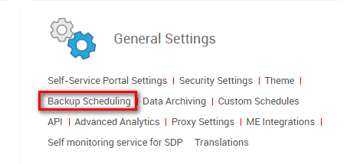

* Các thông tin backup:
* Enable: bật tính năng backup theo lịch xác định trước.
* Every: thời gian định kỳ (tính theo ngày).
* Start backup on: thời gian bắt đầu cho lần backup đầu tiên.
* In case of backup failure notify to: địa chỉ email người quản trị để khi backup thất bại hệ thống sẽ thông báo đến người quản trị.
* Backup: chế độ backup.
* Database: dữ liệu trong cơ sở dữ liệu.
* File Attachments: các tập tin đính kèm yêu cầu.
* Backup location: nơi lưu trữ file backup.
* Chọn Save để lưu lại thông tin cấu hình

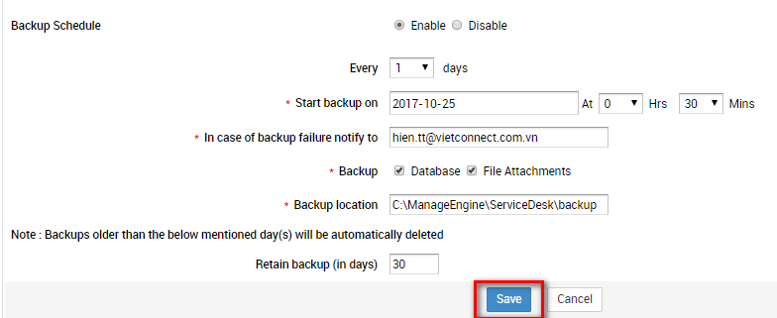

* Sao lưu bằng dòng lệnh
* Stop service của Service Desk Plus trước khi thực hiện (Stop service ManageEngine ServiceDesk Plus trong Services.msc)
* Vào CMD, đến thư mục cài đặt service desk plus <ServiceDesk>\bin và thực thi dòng lệnh sau: backUpData.bat (lệnh này sẽ backup cả database và attachment):

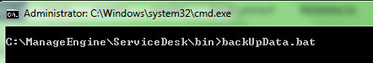

* Tập tin backup được tạo ra có định dạng .data và được lưu trong thư mục backup (<ServiceDesk>\backup).
* Sao lưu từ CSDL
* Dùng tính năng sao lưu trong MSSQL để sao lưu CSDL database ServiceDesk Plus một cách thông thường.

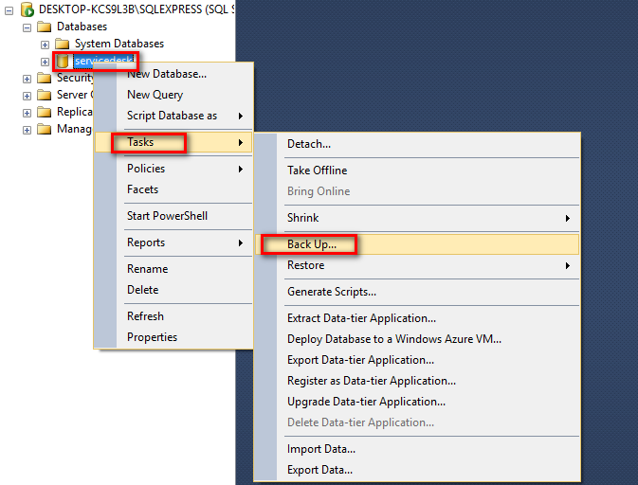

* Khôi phục dữ liệu sử dụng chế độ restore trong ServiceDesk Plus:
* Lưu ý:
* Application được cài đặt phải đồng nhất về phiên bản
* Stop service của Service Desk Plus trước khi thực hiện nếu như dịch vụ đang vận hành. (Service: ManageEngine ServiceDesk Plus trong services.msc)
* Vào CMD, đến thư mục cài đặt service desk plus <ServiceDesk>\bin và thực thi dòng lệnh sau: restoreData.bat.
* Cửa sổ Restore Data hiển thị, chọn Browse để trỏ đến file .data chứa dữ liệu được sao lưu 🡪 chọn OK để tiến hành khôi phục dữ liệu.

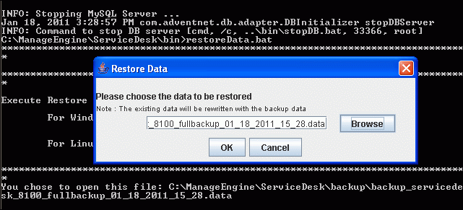

* Chờ hệ thống khôi phục, thời gian phụ thuộc dung lượng cần khôi phục.

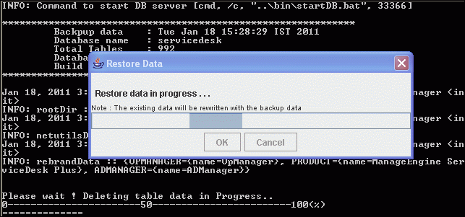

* Sau khi khôi phục thành công chọn Close.

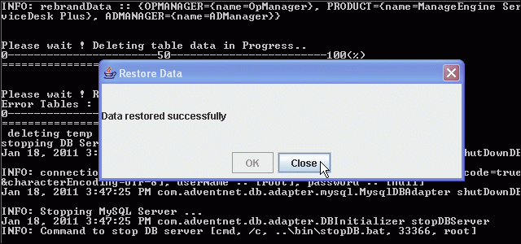

* Khôi phục dữ liệu
* Lưu ý:
* Application được cài đặt phải đồng nhất về phiên bản
* Stop service của Service Desk Plus trước khi thực hiện nếu như dịch vụ đang vận hành. (Service: ManageEngine ServiceDesk Plus trong services.msc)
* Sử dụng Microsoft SQL Server khôi phục lại cơ sở dữ liệu.
* Cài đặt lại Service Desk Plus với database mặc định (PosgreSQL) với phiên bản đồng nhất phiên với bản đã sao lưu.
* Sao chép tập tin fileAttachments vào thư mục cài đặt Service Desk (Ví dụ: D:\ManageEngine\ServiceDesk\fileAttachments)
* Chuyển đổi kết nối đến database đã được khôi phục như sau:
* Vào CMD, đến thư mục cài đặt service desk plus <ServiceDesk>\bin và thực thi dòng lệnh sau: changeDBServer.bat

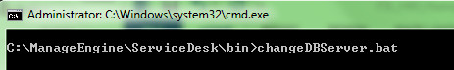

* Trong cửa sổ vừa hiện lên:

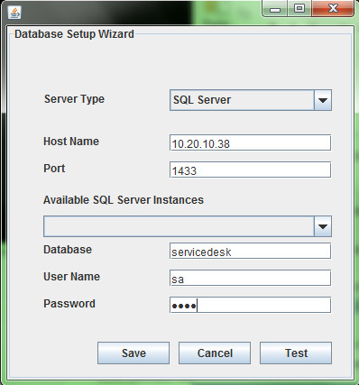

* Server Type: Chọn SQL Server.
* Host Name: tên hoặc địa chỉ IP của Server chứa cơ sở dữ liệu.
* Port: cổng để Service Desk Plus application kết nối đến cơ sở dữ liệu.
* Database: tên cơ sở dữ liệu cần trỏ đến.
* User Name: tài khoản truy cập.
* Password: mật khẩu truy cập.
* Chọn Save để lưu lại thiết lập.
* Bật lại service của Service Desk Plus
* Nâng cấp phiên bản
* Backup lại dữ liệu trước khi thực hiện nâng cấp để có thể khôi phục lại dữ liệu nếu quá trình cập nhật phiên bản mới bị lỗi
* Tải phiên bản trên trang web của nhà cung cấp tại <http://archives.manageengine.com/service-desk/>
* Tải file .ppm mong muốn nâng cấp

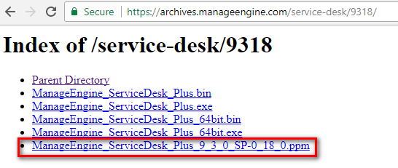

* Vào CMD, đến thư mục cài đặt service desk plus <ServiceDesk>\bin và thực thi dòng lệnh sau: UpdateManager.bat.

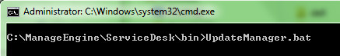

* Trong cửa sổ Update Manager, trỏ đến tập tin .ppm đã tải về. chọn Install…

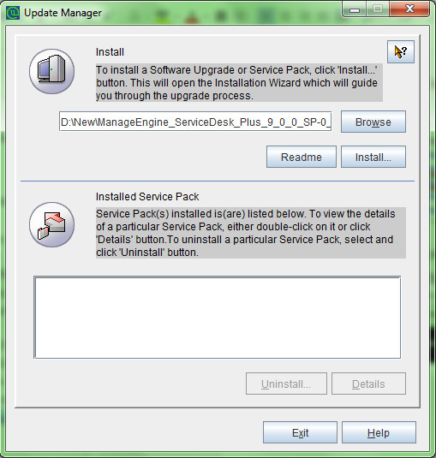

* Quá trình hoàn tất khi được 100% Completed 🡪 Click Close và khởi động lại Servicedesk Plus (start trong Services.msc)

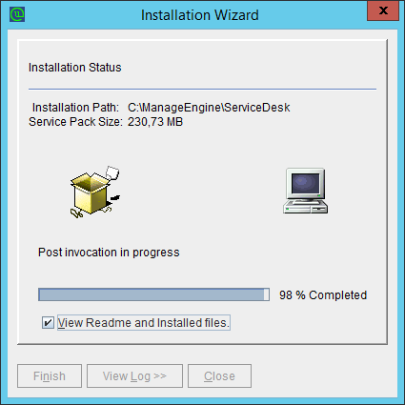

ĐIỀU 02: HƯỚNG DẪN PHÂN QUYỀN

1. Phân quyền các vai trò chức năng

* Truy cập vào tính năng phân quyền (chỉ dành cho cán bộ được cấp tài khoản quản trị)
* Truy cập vào đường dẫn https://dichvuit.npc.com.vn, đăng nhập tài khoản quản trị

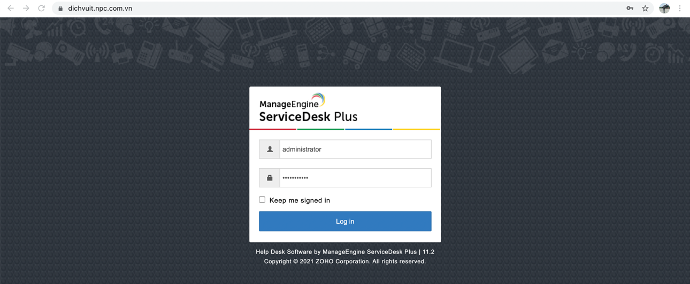

* Truy cập vào Tab “Admin”

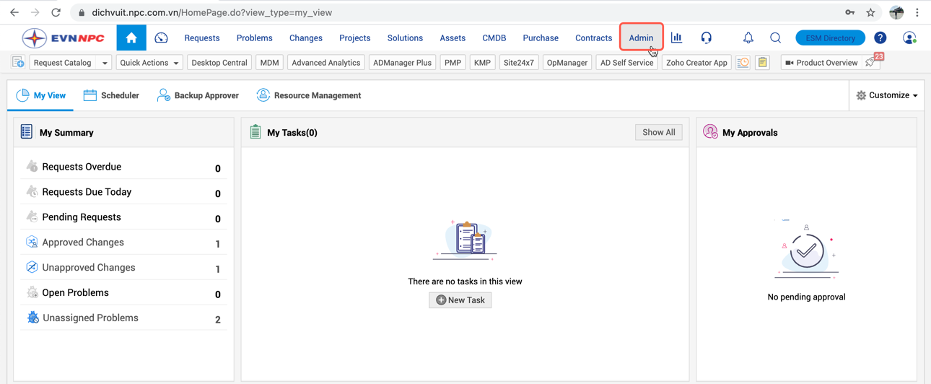

* Tìm danh mục quản trị “Users” => chọn vào mục “Roles”

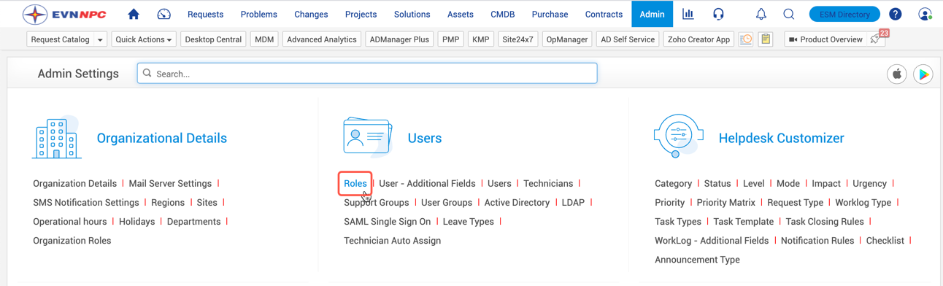

1. Xoá phân quyền

* Trên danh sách các phân quyền, chọn phân quyền muốn xoá => chọn vào biểu tượng để xoá phân quyền khỏi hệ thống.



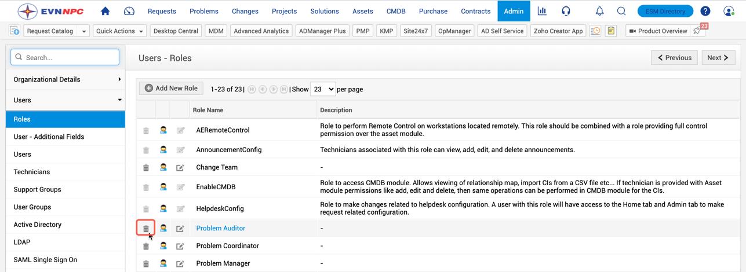

1. Kiểm tra phân quyền đã được gán đến các cán bộ

* Trên danh sách các phân quyền, chọn phân quyền muốn kiểm tra => chọn vào biểu tượng để kiểm tra các cán bộ đang sử dụng phân quyền này.

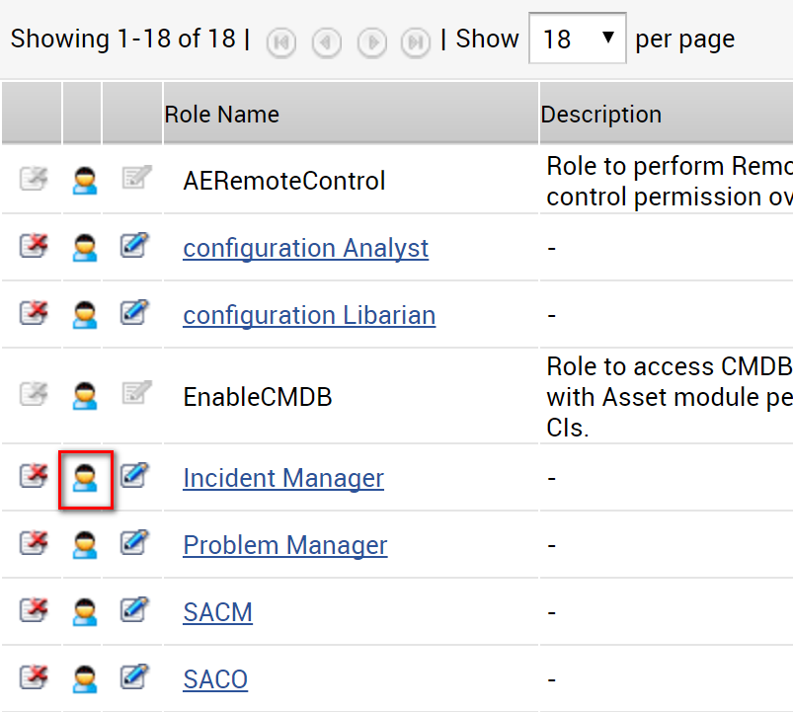

* Pop-Up về các cán bộ đang sử dụng phân quyền này sẽ xuất hiện trên giao diện

1. Chỉnh sửa phân quyền

* Trên danh sách các phân quyền, chọn phân quyền muốn chỉnh sửa => chọn vào biểu tượng để chỉnh sửa và gán lại quyền.

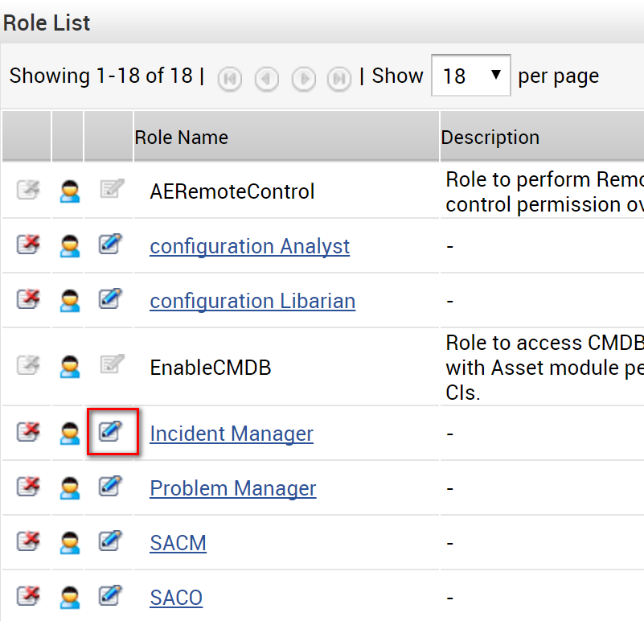

* Nội dung chi tiết về phân quyền được hiển thị, gán thêm quyền bằng cách thêm dấu chọn và loại bỏ phân quyền bằng cách bỏ dấu chọn

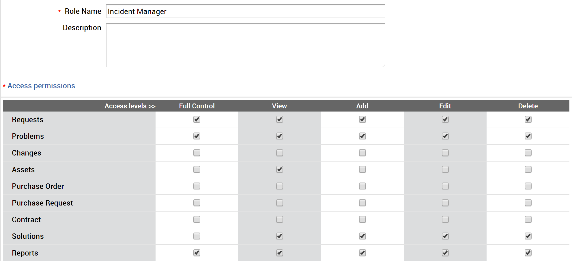

* Request: Các phân quyền liên quan đến quản lý yêu cầu
* Problem: Các phân quyền liên quan đến quản lý vấn đề
* Changes: Các phân quyền liên quan đến quản lý thay đổi
* Assets: Các phân quyền liên quan đến quản lý tài sản
* Purchase Order/ Request: liên quan đến quản lý mua sắm
* Contract: Các phân quyền liên quan đến quản lý hợp đồng
* Solutions: Các phân quyền liên quan đến quản lý tri thức
* Reports: Liên quan đến báo cáo
* Access Level: Full Control (toàn quyền); View (chỉ được xem); Add (được quyền thêm); Edit (được quyền sửa); Delete (được quyền xoá)
* Phân quyền mở rộng, cho phép cấu hình chi tiết các chức năng trên từng mục quản lý

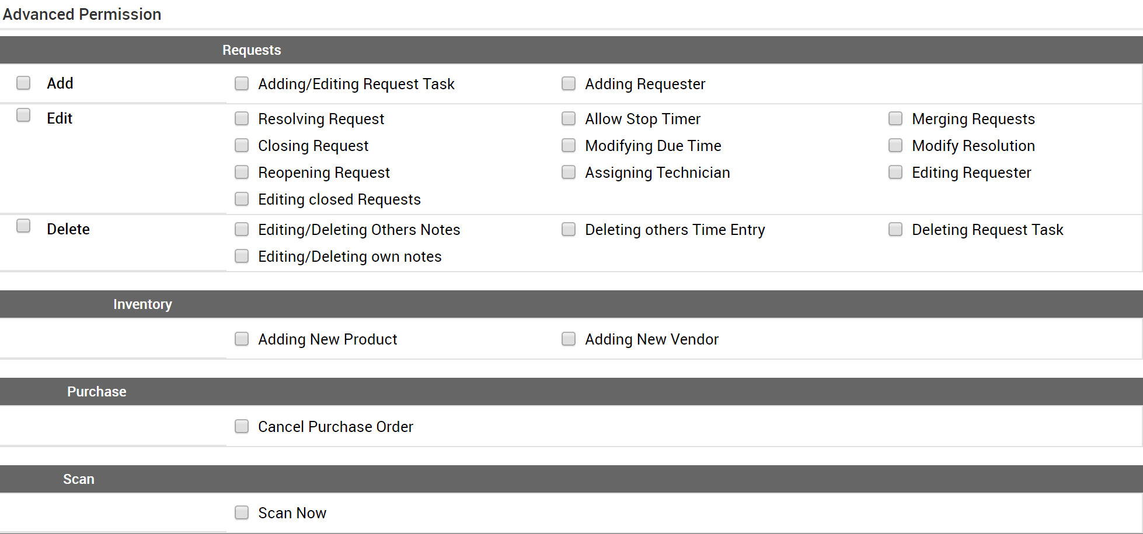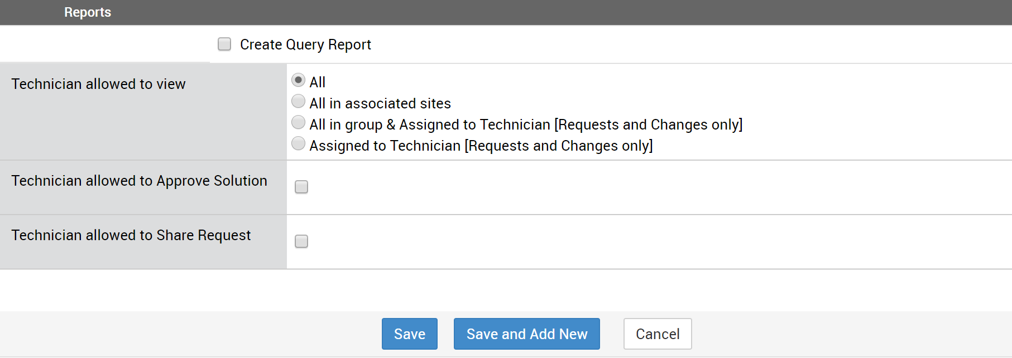

* Request:
* Adding/ Editing Request Task: Được quyền thêm và chỉnh sửa các Task công việc trong Ticket
* Adding Requester: Được quyền thêm người yêu cầu mới vào hệ thống
* Edit – Resolving Request: Được quyền chỉnh sửa các yêu cầu đang hoàn tất
* Edit – Closing Request: Được quyền chỉnh sửa các yêu cầu đang chờ đóng lại
* Edit – Reopen request: Được quyền chỉnh sửa các yêu cầu được mở lại
* Edit – Closed Request: Được quyền chỉnh sửa các yêu cầu đã được đóng
* Allow Stop Timer: Được quyền dừng tính thời gian
* Modifying Due Time: Được quyền gia hạn thời gian cho yêu cầu
* Assigning Technician: Được quyền gán yêu cầu đến cán bộ khác
* Merging Requests: Được quyền hợp nhất 02 yêu cầu lại với nhau
* Modify Resolution: Được quyền chỉnh sửa các giải pháp xử lý trong Ticket
* Editing Requester: Được quyền chỉnh sửa thông tin người yêu cầu
* Editing/ Deleting orthers notes: Được quyền chỉnh sửa và xoá các lưu ý của cán bộ khác trong Ticket
* Editing/ Deleting owner notes: Được quyền chỉnh sửa và xoá các lưu ý của mình trong Ticket
* Delete orthers Time Entry: Được quyền xoá chức năng tính phí dịch vụ theo thời gian
* Delete Request Task: Được quyền xoá các Task công việc được gán trong Ticket
* Inventory:
* Adding new Product: Được quyền thêm sản phẩm mới vào mục tài sản
* Adding new Vendor: Được quyền thêm nhà cung cấp mới váo mục tài sản
* Purchase - Cancel Purchase Order: Được quyền huỷ các yêu cầu mua sắm
* Scan now: Được quyền quét tài sản
* Report:
* Create Query Report: Được quyền truy xuất báo cáo bằng truy vấn
* Technician allowed to view: Phân quyền bộ lọc Ticket được truy cập
* All: Cán bộ có Role này được xem toàn bộ các Ticket
* All in associate site: Các bộ có Role này được xem các Ticket trong Khối IT
* All in group & Assigned to Technician: Các cán bộ có Role này được xem các Ticket trong nhóm và các Ticket được gán cho mình
* Assigned to Technician: Chỉ được xem các Ticket được gán cho mình
* Technician allowed to Approve Solution: Cán bộ được quyền phê duyệt các giải pháp xử lý (dành cho Trưởng/ Phó Phòng VHHT, VHUD)
* Technician allowed to Share Request: Cán bộ được quyền chia sẽ Ticket của mình đến các cán bộ khác
* Chọn “Save” để lưu lại

1. Tạo mới phân quyền

* Trên giao diện các phân quyền, chọn “Add new Role” để thêm mới phân quyền

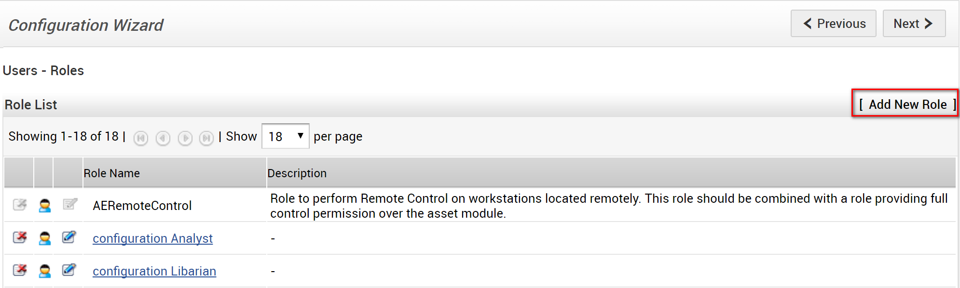

* Giao diện phân quyền mới được hiển thị, đặt tên cho phân quyền và thực hiện thiết lập tương tự như chỉnh sửa phân quyền => Chọn “Save” để lưu lại.

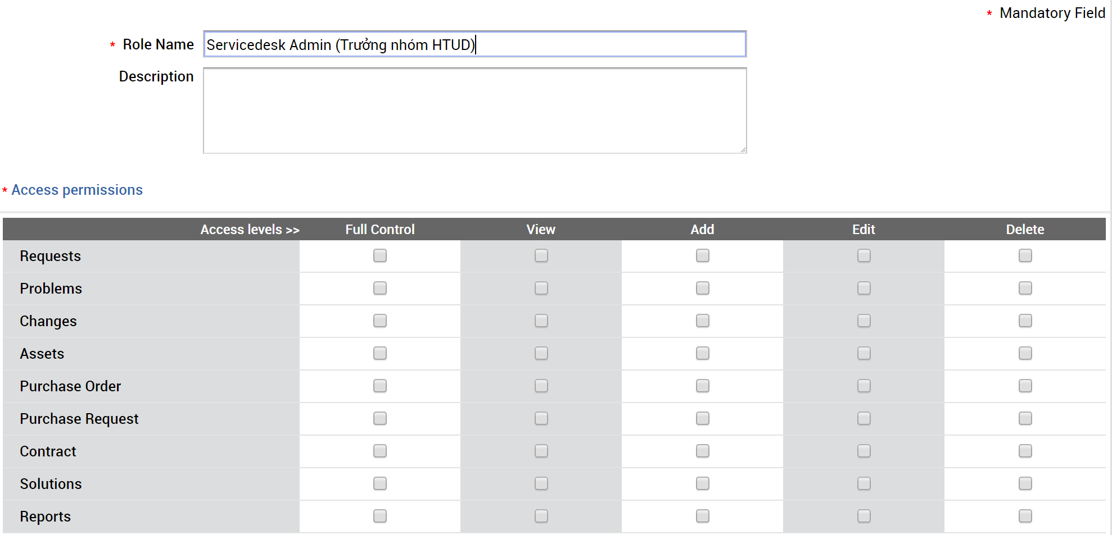

1. Quản lý tài khoản người yêu cầu (User)
   1. **Tương tác trên giao diện quản lý người yêu cầu**

* Truy cập vào giao diện quản lý người yêu cầu bằng cách chọn Tab Admin

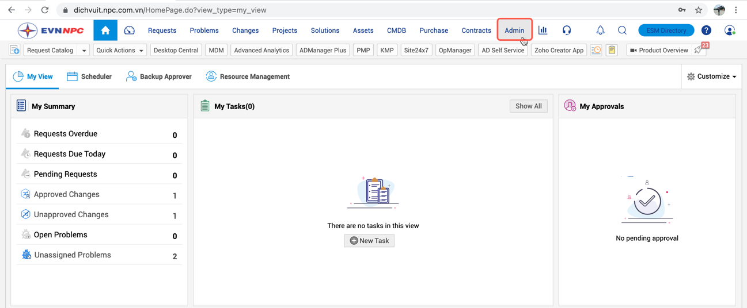

* Chọn phần quản lý “User” và chọn “Users”

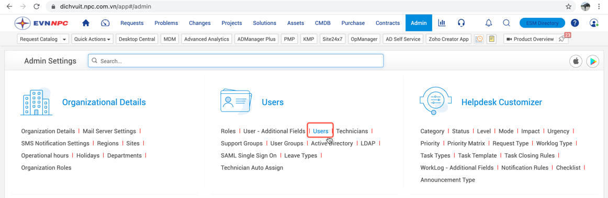

* Tìm kiếm người yêu cầu bằng cách điền tên người yêu cầu vào ô “Search Requester List” => chọn “Go” để bắt đầu tiến trình tìm kiếm

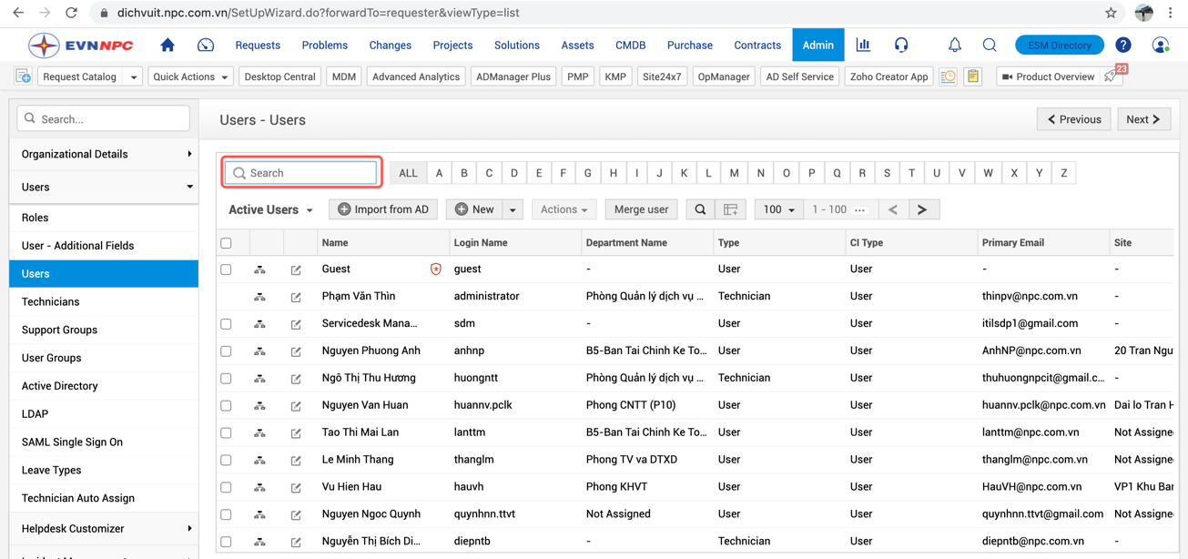

* Có thể tìm kiếm tên người yêu cầu theo chữ cái đầu tiên bằng cách chọn vào ô chữ cái cần tìm => hệ thống sẽ lọc ra các người yêu cầu có chữ cái đầu tiên cần tìm tương ứng

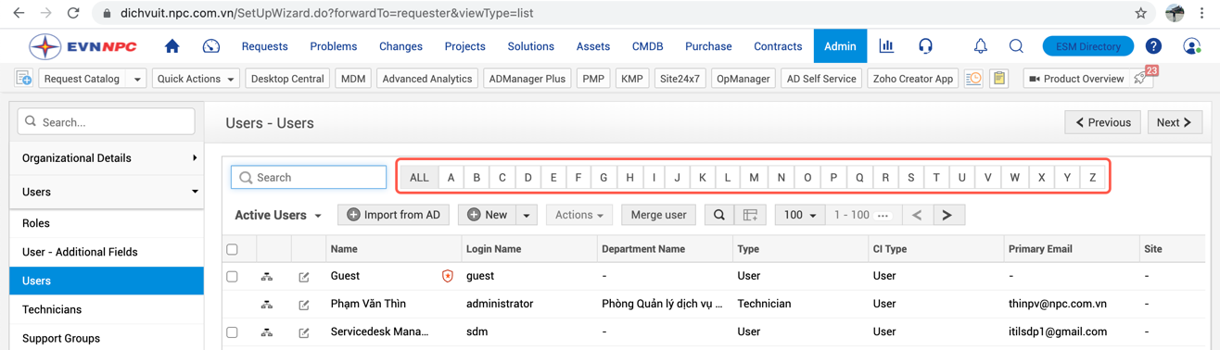

* Trên trang hiển thị chọn mũi tên để truy cập đến trang tiếp theo hoặc chọn để truy cập đến trang cuối cùng trong danh sách tất cả các người yêu cầu



* Chọn số lượng người yêu cầu hiển thị trên giao diện bằng cách thay đổi giá trị trong ô “Show per page”, tối đa được hiển thị 250 người yêu cầu trên 01 trang

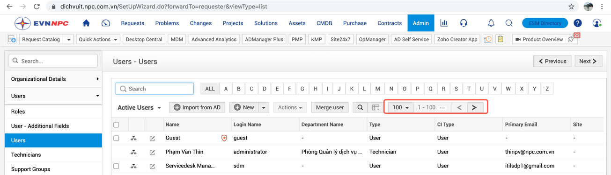

* Nếu muốn sắp xếp người yêu cầu theo các điều kiện (sắp xếp theo tên, theo mã phòng ban, mã khối…) thì chọn 01 lần vào tiêu đề trên giao diện, hệ thống sẽ sắp xếp từ A => Z. Nếu chọn 02 lần vào tiêu đề thì hệ thống sẽ sắp xếp từ Z => A.

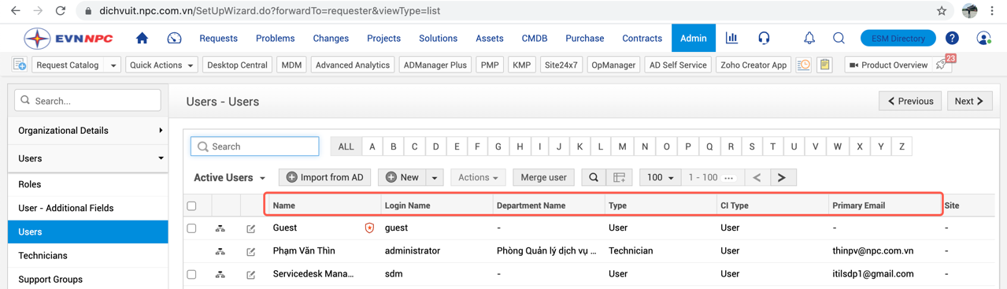

* 1. **Xoá người yêu cầu**
* Trên giao diện quản trị người yêu cầu, thực hiện xoá đi 01 người yêu cầu bằng cách chọn vào người yêu cầu cần xoá => chọn “Action” => chọn “Delete User(s)”

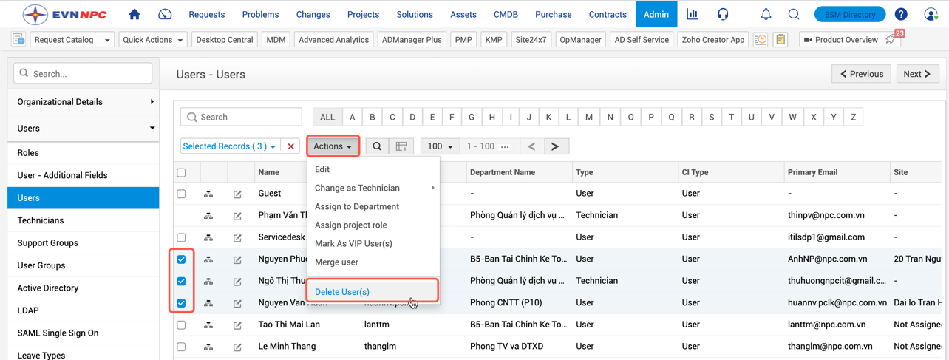

* 1. **Đánh dấu các người yêu cầu là khách hàng VIP**
* Trên giao diện quản trị người yêu cầu, thực hiện đánh dấu khách hàng VIP bằng cách chọn vào người yêu cầu cần đánh dấu => chọn “Action” => chọn “Mark As VIP User(s)”. (Hệ thống cho phép cấu hình với cùng 01 yêu cầu thì khách hàng VIP sẽ có thời gian phục vụ (SLA) ngắn hơn so với người yêu cầu thông thường)

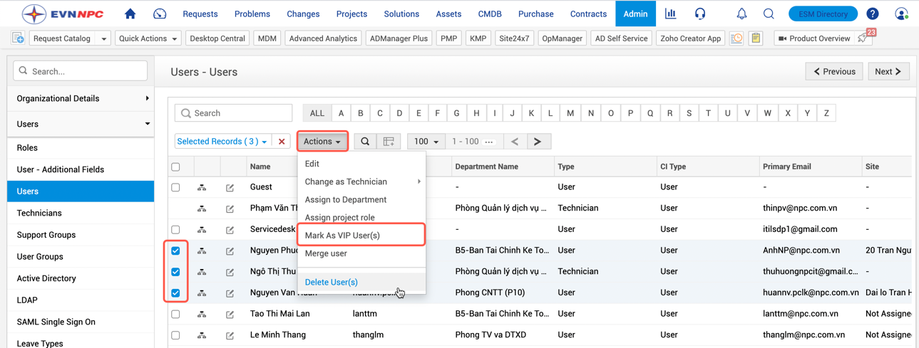

* 1. **Thêm người dùng từ File Excel**
* Trên giao diện quản lý người yêu cầu chọn “Import from CSV”, giao diện Import sẽ xuất hiện

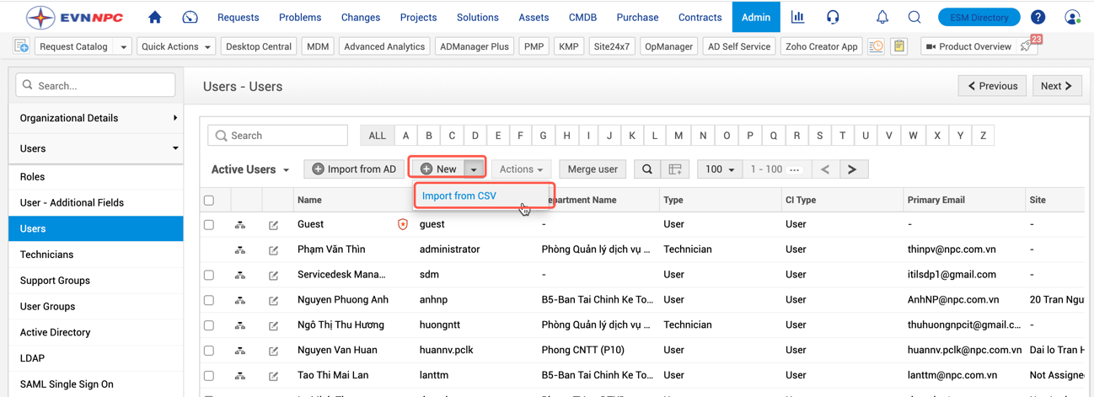

* Trên giao diện Import chọn File Excel (dạng .csv). Mỗi một cột trên File Excel sẽ là 01 trường thông tin tương ứng của người yêu cầu trên hệ thống => Chọn “Choose File” => Chọn File Excel => Chọn “Submit”

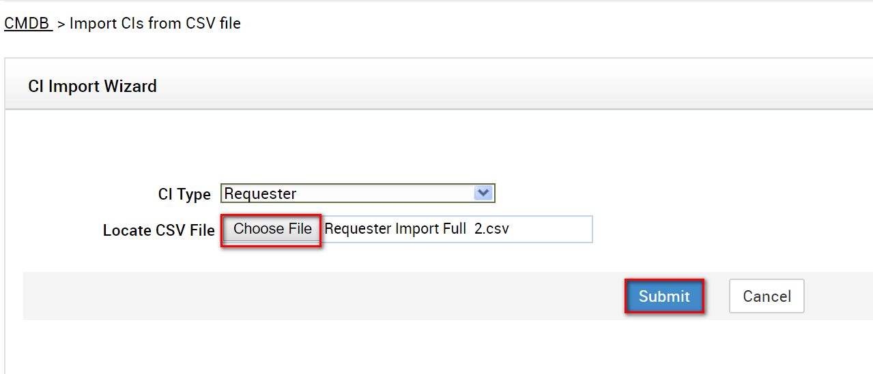

* Chọn tương ứng các trường thông tin trên hệ thống với cột trên File Excel

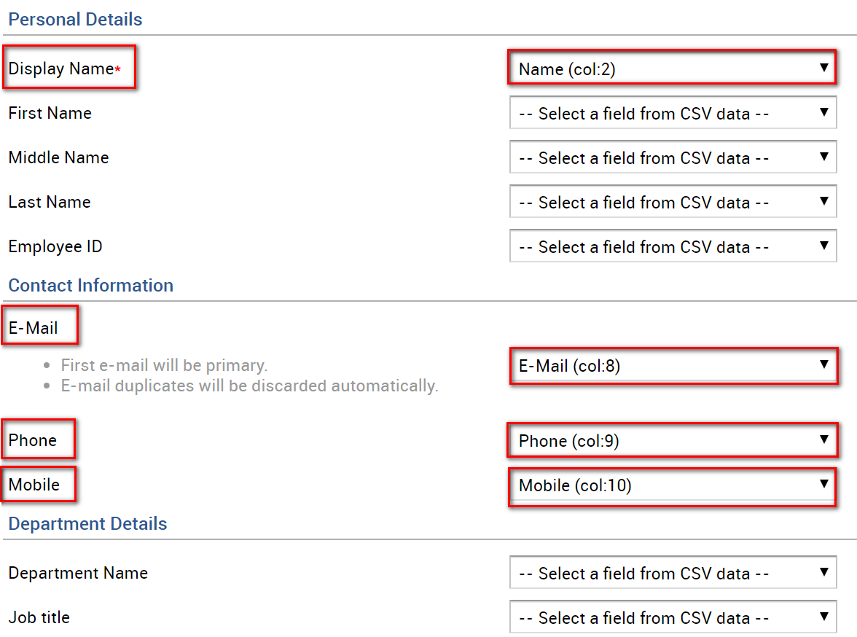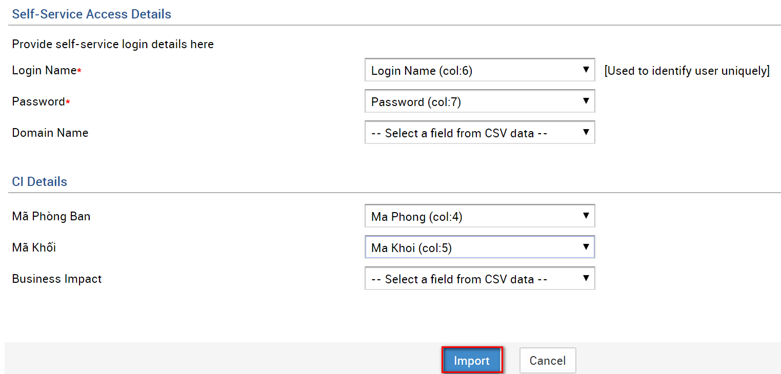

* Display Name: Tên hiển thị (VD: Tương ứng với cột số 2 trên File Excel)
* First Name: Tên người yêu cầu
* Middle Name: Chữ lót người yêu cầu
* Last Name: Họ của người yêu cầu
* Employee ID (Nếu có): Mã nhân viên
* Email: Địa chỉ Email người yêu cầu
* Phone: Số Extension của người yêu cầu
* Mobile: Số điện thoại di động của người yêu cầu
* Department Name: Phòng ban của người yêu cầu
* Job Tittle: Chức vụ của người yêu cầu
* Login Name: Tên đăng nhập của người yêu cầu
* Password: Mật khẩu đăng nhập của người yêu cầu
* Domain Name: Tên miền của người yêu cầu
* Mã Phòng Ban: Mã Phòng Ban người yêu cầu
* Mã Khối: Mã Khối của người yêu cầu
* Chọn “Import”: Bắt đầu tiến trình cập nhật danh sách người yêu cầu vào hệ thống
* Chọn “Cancel”: Để huỷ bỏ các thiết lập cập nhật người yêu cầu
  1. **Thêm người yêu cầu thủ công**
* Trên giao diện quản lý người yêu cầu, chọn “New”, giao diện khởi tạo người yêu cầu sẽ xuất hiện
* Trên giao diện khởi tạo người yêu cầu cung cấp các thông tin của người yêu cầu

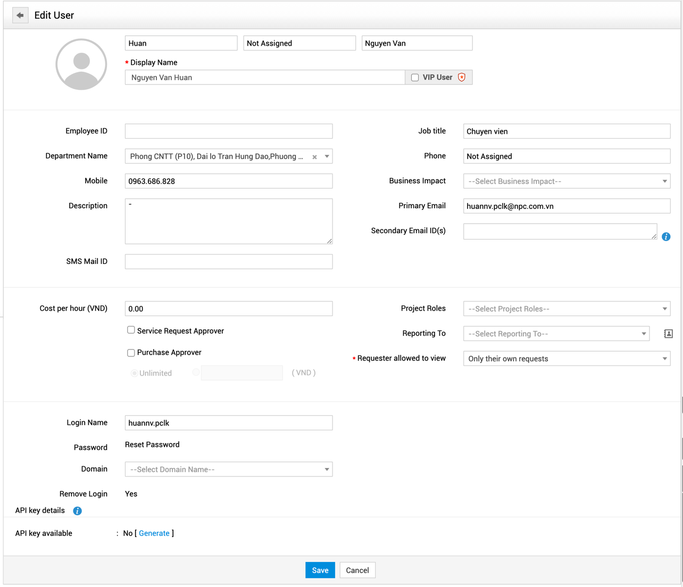

* Display Name: Tên hiển thị
* First Name: Tên người yêu cầu
* Middle Name: Chữ lót người yêu cầu
* Last Name: Họ của người yêu cầu
* Employee ID (Nếu có): Mã nhân viên
* Email: Địa chỉ Email người yêu cầu
* Phone: Số Extension của người yêu cầu
* Mobile: Số điện thoại di động của người yêu cầu
* VIP User: Được xử lý ưu tiên
* Department Name: Phòng ban của người yêu cầu
* Job Tittle: Chức vụ của người yêu cầu
* Login Name: Tên đăng nhập của người yêu cầu
* Password: Mật khẩu đăng nhập của người yêu cầu
* Domain Name: Tên miền của người yêu cầu
* Service Request Approver: Được quyền phê duyệt các yêu cầu từ Chi Nhánh trước khi gửi lên trung tâm hỗ trợ
* Purchase Approver: Được quyền phê duyệt các yêu cầu mua sắm
* Mã Phòng Ban: Mã Phòng Ban người yêu cầu
* Mã Khối: Mã Khối của người yêu cầu
* Chọn “Save”: Để lưu lại thông tin người yêu cầu
* Chọn “Save and Add New”: Để lưu vào tạo thêm người yêu cầu khác
* Chọn “Cancel”: Để huỷ bỏ các thiết lập người yêu cầu
  1. **Chuyển đổi người yêu cầu thành cán bộ kỹ thuật**
* Trên giao diện quản lý người yêu cầu => Chọn người yêu cầu cần chuyển đổi => Chọn “Change as Technician” để tiến hành chuyển đổi người yêu cầu thành Cán bộ kỹ thuật.

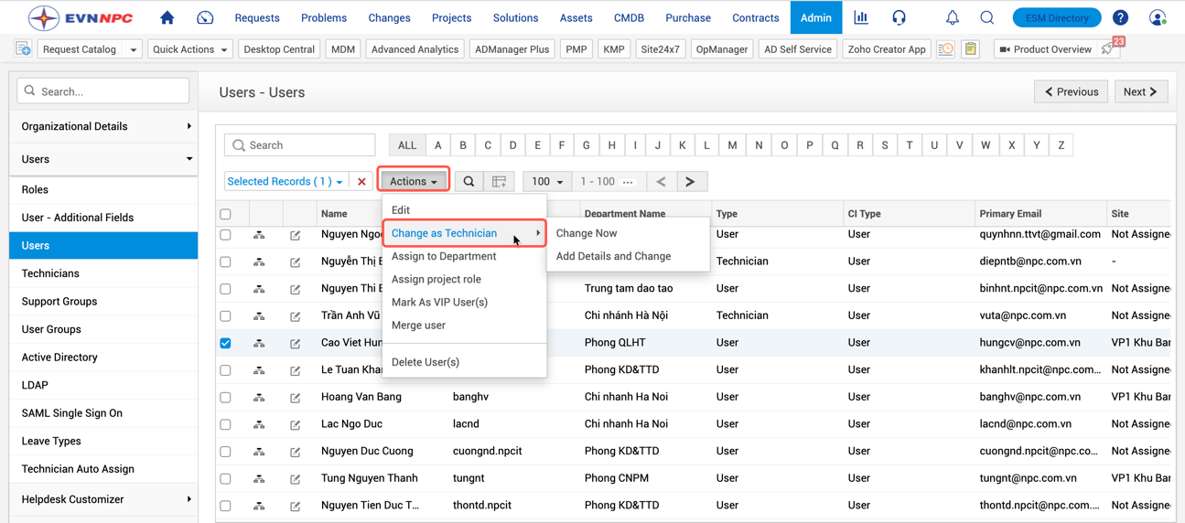

Lưu ý: Việc này chỉ được thực hiện khi có Cán bộ kỹ thuật Khối IT nhận việc và chưa được khởi tạo tài khoản hoặc Cán bộ được chuyển từ Khối khác đến Khối IT.

* 1. **Xem nhanh các yêu cầu mà người yêu cầu đã gửi lên hệ thống**
* Trên giao diện quản trị của người yêu cầu => Chọn vào người yêu cầu cần kiểm tra => Chọn “View Requests” để hiển thị các yêu cầu đã được gửi lên hệ thống

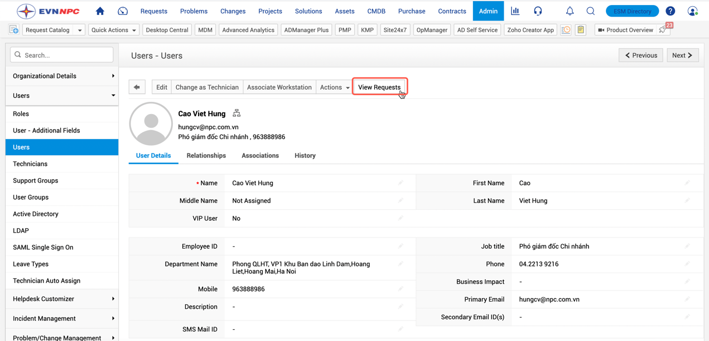

1. Quản lý tài khoản cán bộ kỹ thuật

* Truy cập vào Tab “Admin” => Chọn phần quản lý “Users” => Chọn “Technician”

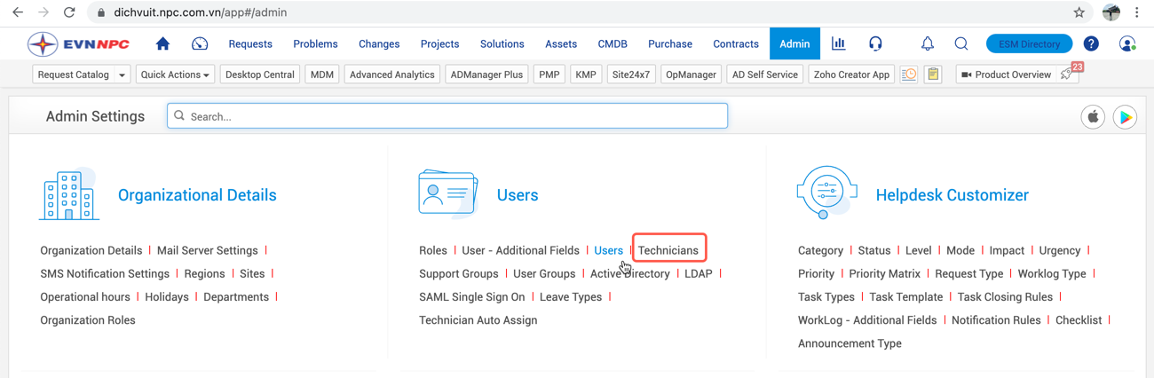

* 1. **Xoá bỏ một tài khoản cán bộ kỹ thuật**
* Chọn biểu tượng các cán bộ kỹ thuật cần xoá bỏ khỏi hệ thống => Chọn “Action” => Chọn “Delete Technician(s)”



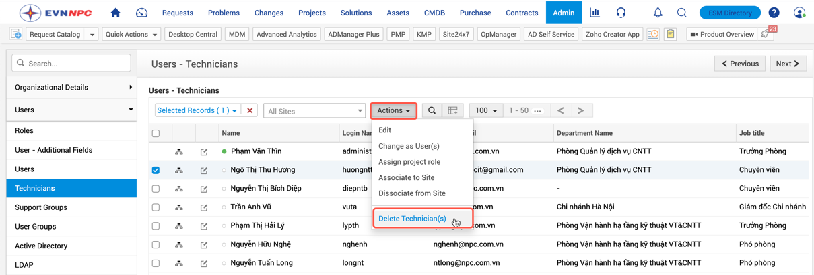

* 1. **Chuyển đổi Cán bộ kỹ thuật thành người yêu cầu**
* Trên giao diện quản lý Cán bộ kỹ thuật => Chọn Cán bộ kỹ thuật cần chuyển đổi => Chọn “Change as Requester” để tiến hành chuyển đổi thành người yêu cầu.

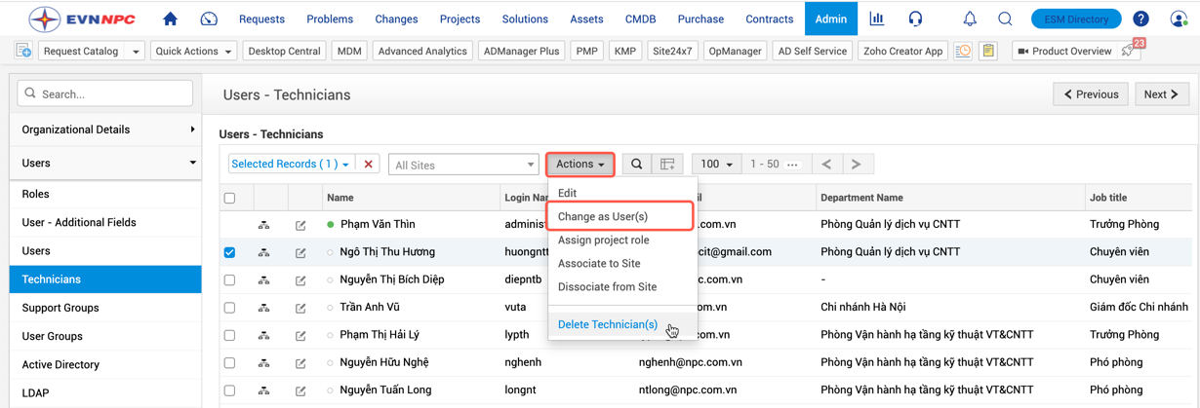

* 1. **Thay đổi thông tin của Cán bộ kỹ thuật**
* Trên giao diện quản lý Cán bộ kỹ thuật => Chọn biểu tượng để điều chỉnh các thông tin về Cán bộ kỹ thuật



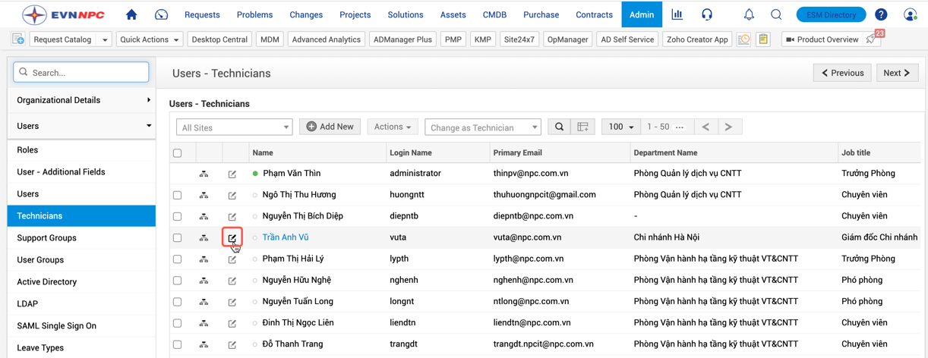

* Giao diện khai báo thông tin của Cán bộ kỹ thuật xuất hiện, cung cấp các thông tin của Cán bộ vào giao diện khai báo

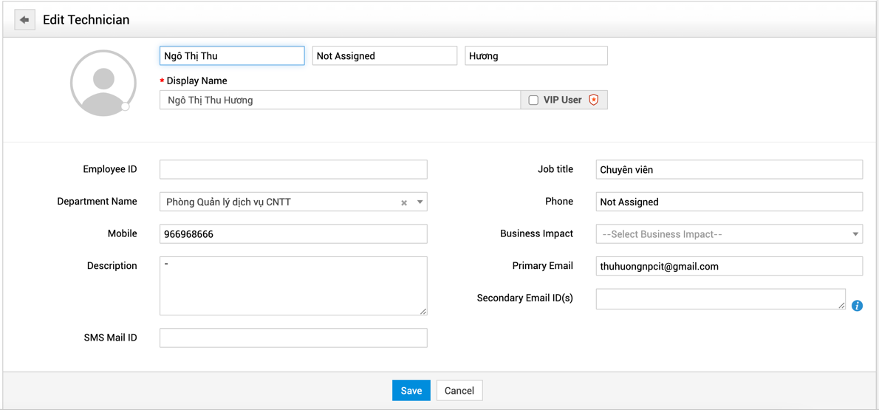

* Display Name: Tên hiển thị của Cán bộ kỹ thuật
* First Name: Tên Cán bộ kỹ thuật
* Middle Name: Chữ lót của Cán bộ kỹ thuật
* Last Name: Họ của Cán bộ kỹ thuật
* Employee ID (Nếu có): Mã nhân viên
* Email: Địa chỉ Email của Cán bộ kỹ thuật
* Phone: Số Extension của Cán bộ kỹ thuật
* Mobile: Số điện thoại di động của Cán bộ kỹ thuật
* Cấu hình các thông tin cho Technician

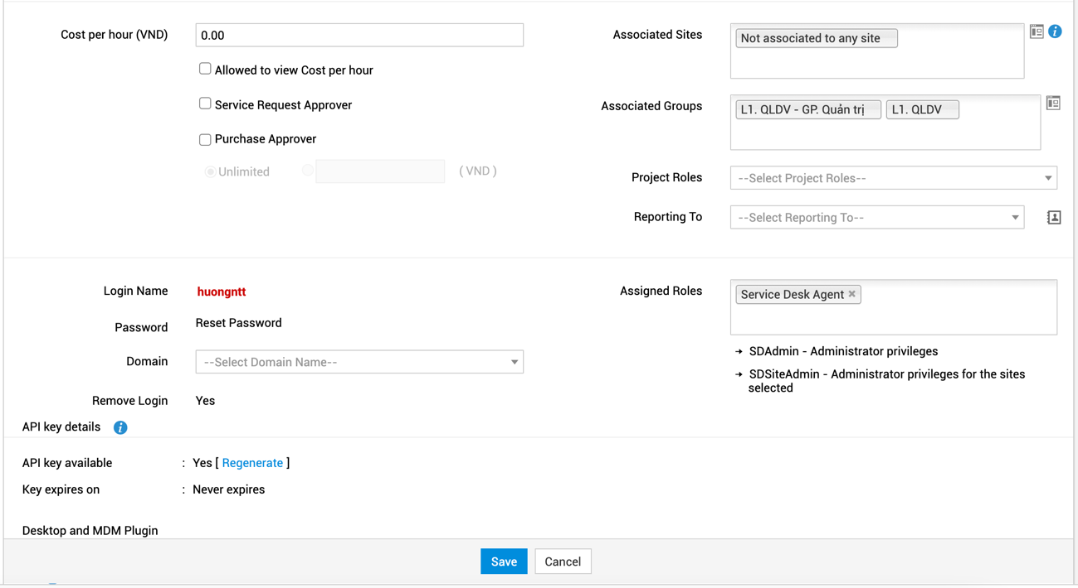

* Cost per hour (VNĐ): Chi phí thực hiện của Cán bộ kỹ thuật, khai báo phần này sẽ hỗ trợ cho việc tính phí dịch vụ theo giờ làm việc
* Department Name: Phòng ban của người yêu cầu
* Job Tittle: Chức vụ của người yêu cầu
* Available Sites: Địa điểm công tác được khai báo trên hệ thống
* Associated Sites: Địa điểm công tác được gán cho Cán bộ kỹ thuật
* Chọn địa điểm công tác tương ứng của Cán bộ kỹ thuật => Chọn mũi tên để thực hiện việc gán Site cho Cán bộ kỹ thuật

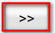

* Available Groups: Các nhóm hỗ trợ đang hiện có trên hệ thống
* Associated Groups: Các nhóm hỗ trợ mà cán bộ kỹ thuật tham gia vào
* Chọn nhóm hỗ trợ đang hiện có trên hệ thống => Chọn mũi tên để gán nhóm hỗ trợ cho Cán bộ kỹ thuật



* Service Request Approver: Được quyền phê duyệt các yêu cầu từ Chi Nhánh trước khi gửi lên trung tâm hỗ trợ
* Purchase Approver: Được quyền phê duyệt các yêu cầu mua sắm
* Phân Role cho Technician trên hệ thống

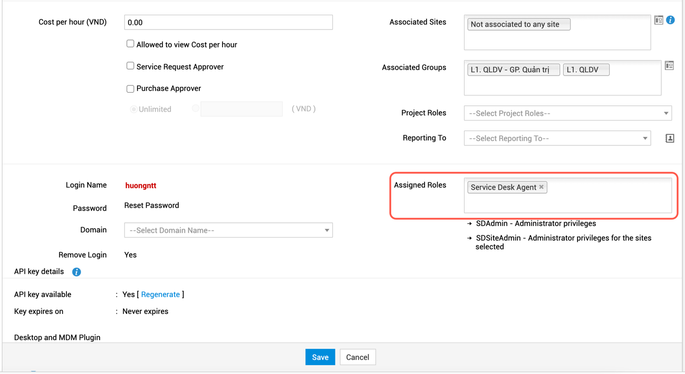

* Chọn “Enable login for this technician” để khởi tạo tên đăng nhập và mật khẩu cho Cán bộ kỹ thuật
* Login Name: Tên đăng nhập của Cán bộ kỹ thuât
* Password: Mật khẩu của cán bộ kỹ thuật
* Retype Password: Nhập lại mật khẩu của cán bộ kỹ thuật
* Domain: Tên miền tương ứng với Cán bộ kỹ thuật
* “Enable Administrator Privileges (SDAdmin)”: Quyền đặc biệt chỉ dành cho Cán bộ quản trị toàn hệ thống
* “Enable Administrator Privileges for site…”: Quyền đặc biệt chỉ dành cho Cán bộ quản lý một số Site của hệ thống
* Available Roles: Các phân quyền đang hiện có trên hệ thống
* Associated Roles: Các phân quyền mà cán bộ kỹ thuật được gán
* Chọn phân quyền đang hiện có trên hệ thống => Chọn mũi tên để gán phân quyền cho Cán bộ kỹ thuật (chi tiết phân quyền xem phần I)



* Chọn “Save”: Để lưu lại thông tin người yêu cầu
* Chọn “Save and Add New”: Để lưu vào tạo thêm người yêu cầu khác
* Chọn “Cancel”: Để huỷ bỏ các thiết lập người yêu cầu
  1. **Thay đổi mật khẩu cho Cán bộ kỹ thuật**
* Trên giao diện quản lý Cán bộ kỹ thuật => Chọn biểu tượng để điều chỉnh các thông tin về Cán bộ kỹ thuật



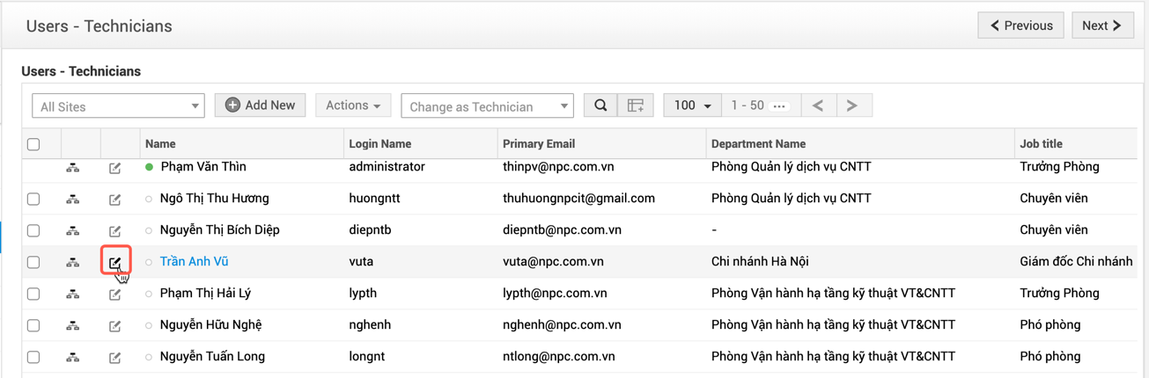

* Giao diện quản lý thông tin chi tiết của Cán bộ kỹ thuật xuất hiện, kéo xuống phần đăng nhập => Chọn “Reset Password” => Giao diện thay đổi mật khẩu sẽ xuất hiện

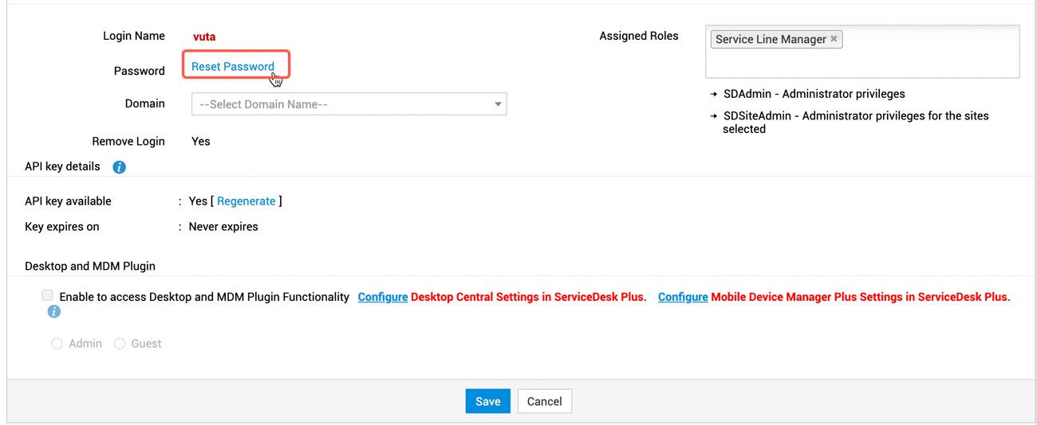

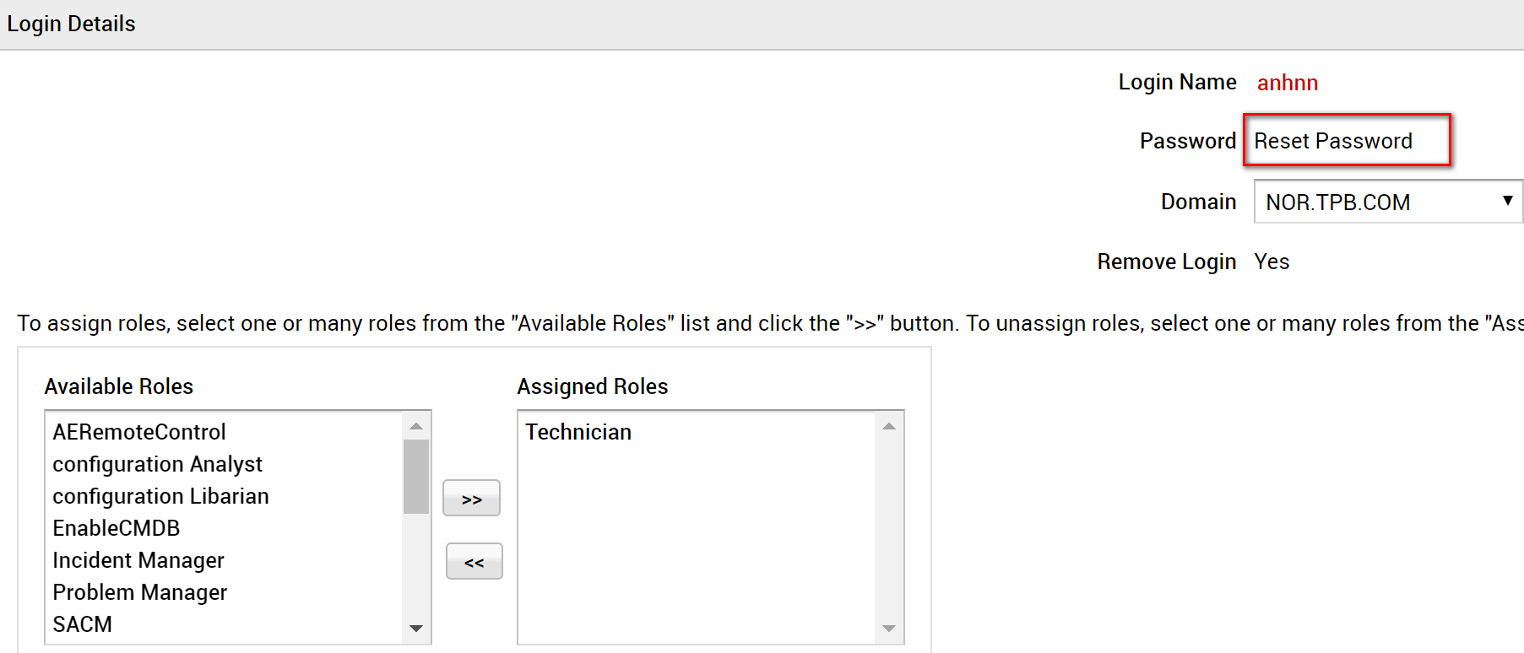

* Đặt mật khẩu mới cho Cán bộ kỹ thuật => Chọn “Reset Password” để tiến hành thay đổi mật khẩu mới

1. Quản lý nhóm cán bộ kỹ thuật
   1. **Tạo mới nhóm kỹ thuật**

* Truy cập vào giao diện quản trị nhóm kỹ thuật bằng cách vào Tab “Admin” => Chọn mục “Users” => Chọn “Support Group”

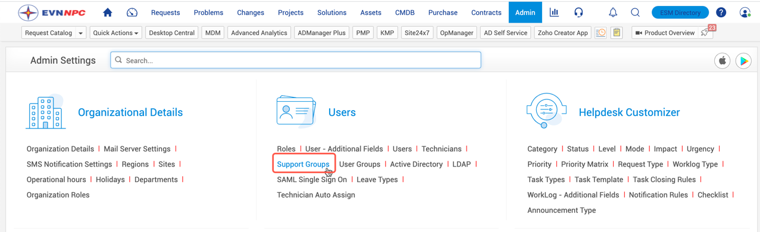

* Trên giao diện quản trị các nhóm kỹ thuật, Chọn “Add New Group”

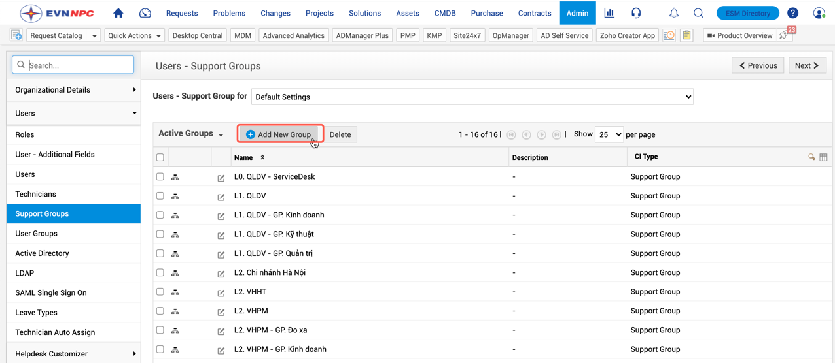

* Giao diện quản lý chi tiết thông tin của Nhóm hỗ trợ xuất hiện, tiến hành khai báo

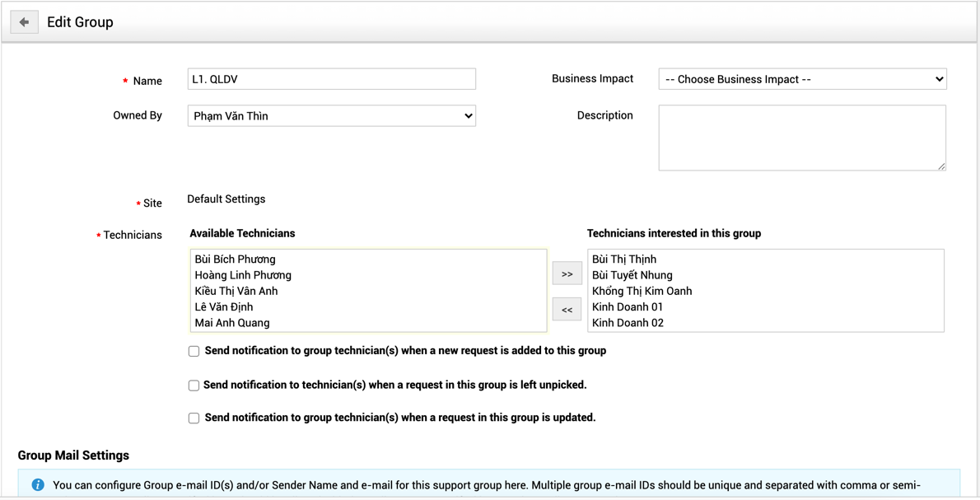

* Name: Tên của nhóm hỗ trợ
* Owned by: Trưởng nhóm
* Description: Mô tả về nhóm
* Available Technician: Danh sách các Cán bộ kỹ thuật của Khối IT
* Technician interested in this group: Danh sách các Cán bộ kỹ thuật trong nhóm
* Send notification to group technician(s) when a new request is added to this group: Tính năng thông báo cho Cán bộ kỹ thuật trong nhóm được chọn khi có yêu cầu được gán đến nhóm
* Send notification to technician(s) when a request in this group is left unpicked: Tính năng thông báo đến các Cán bộ kỹ thuật trong nhóm được chọn khi có yêu cầu quá thời gian cài đặt vẫn chưa có Cán bộ kỹ thuật trong nhóm lấy về xử lý (Hiện đang cài đặt nếu quá 30 phút vẫn chưa có cán bộ kỹ thuật lấy yêu cầu về xử lý sẽ gửi cảnh báo đến trưởng nhóm)
* Send notification to group technician(s) when a request in this group is updated: Tính năng thông báo đến các Cán bộ được chọn trong nhóm khi yêu cầu được gán cho nhóm có thay đổi/ cập nhật
* Group Email (nếu có): Email riêng của nhóm
* Sender’s Name: Tên bí danh của nhóm khi gửi đi
* Sender’s Email: Tên Email khi gửi đi
* Chọn “Save”: Để lưu lại thông số thiết lập
* Chọn “Close”: Để huỷ bỏ thông số thiết lập
  1. **Thay đổi thông tin nhóm kỹ thuật**
* Trên giao diện quản lý nhóm kỹ thuật, chọn biểu tượng tại nhóm cần thay đổi để thực hiện thay đổi thông tin



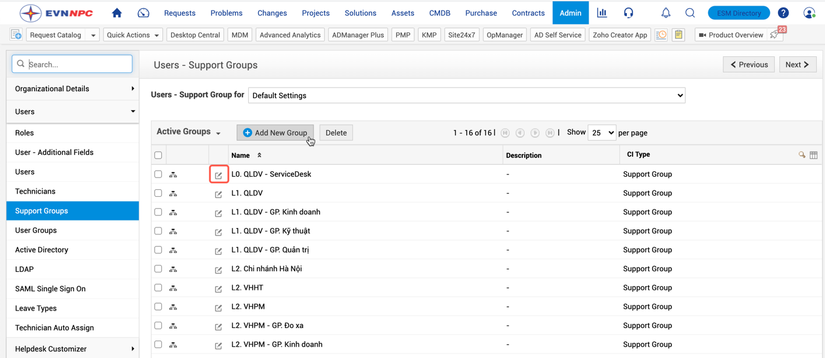

* Các thông số khai báo cũng tương tự như thiết lập mới nhóm hỗ trợ (phần IV – bước 1), sau khi hoàn tất chọn “Save” để lưu lại thông số thay đổi mới.
  1. **Xoá nhóm kỹ thuật**
* Trên giao diện quản lý nhóm kỹ thuật, chọn vào nhóm kỹ thuật cần xoá bỏ => chọn “Delete” => thông báo xác nhận thông tin sẽ xuất hiện => Chọn “OK” để hoàn tất hoặc chọn “Close” để thực hiện lại

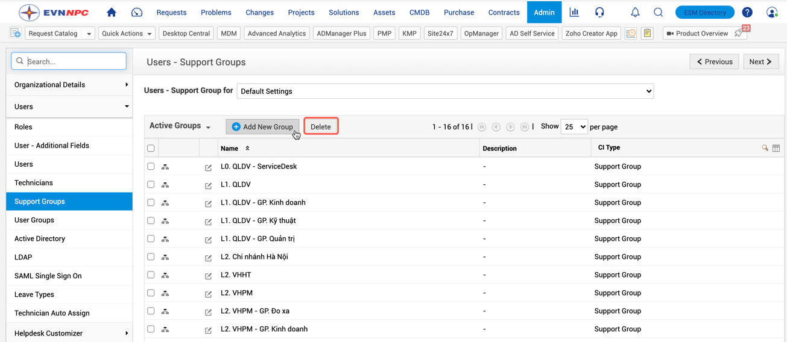

ĐIỀU 03: THAM SỐ CẤU HÌNH

* 1. **Danh mục dịch vụ (Catalog)**
* Quản lý các danh mục dịch vụ mà NPCIT đang cung cấp, có 03 cấp để quản lý:
* Cấp 01 - Category: Danh mục dịch vụ
* Cấp 02 – Sub-Category: Danh mục dịch vụ thành phần
* Cấp 03 – Items: Mục công việc
* Xem thêm trong File Master Data để nắm thêm thông tin chi tiết

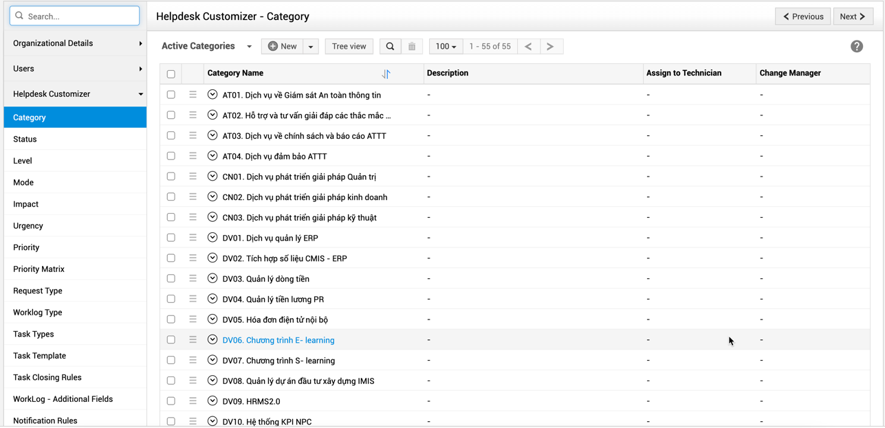

* 1. **Trạng thái xử lý (Status)**
* Quản lý các trạng thái xử lý của yêu cầu

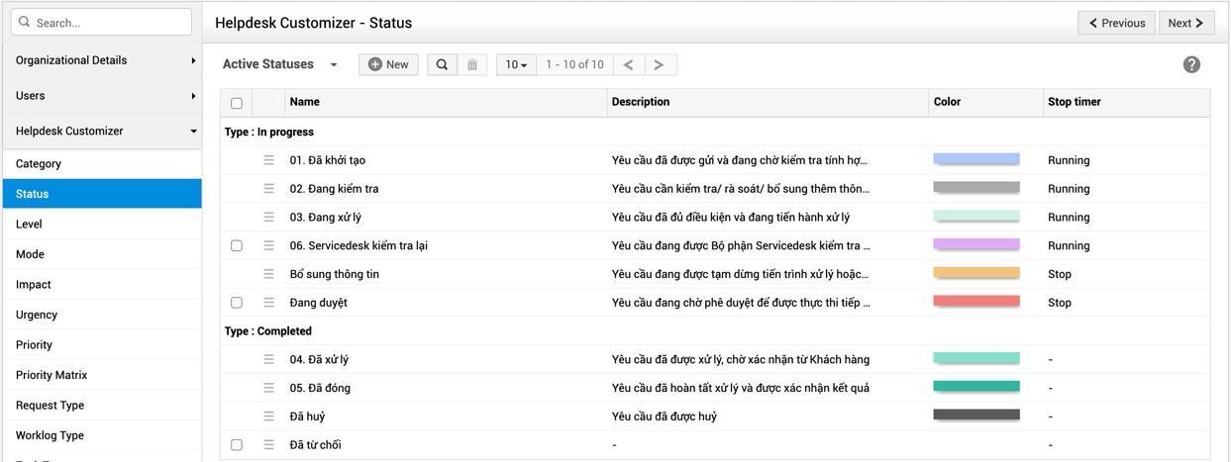

* 1. **Cấp độ xử lý (Level)**
* Quản lý về các cấp độ xử lý

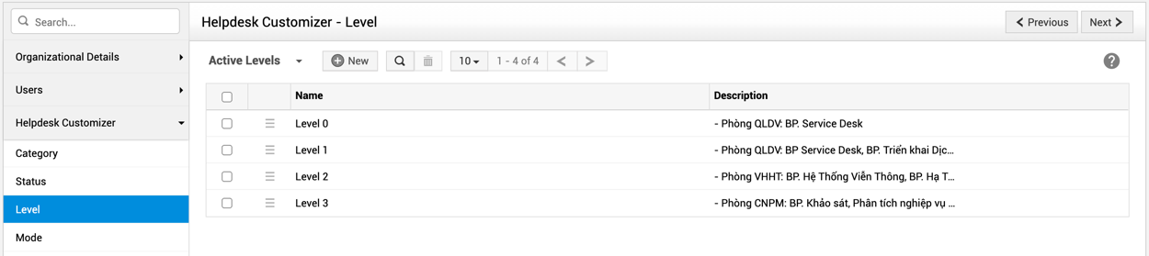

* 1. **Kênh tiếp nhận (Mode)**
* Quản lý các thông tin về kênh tiếp nhận

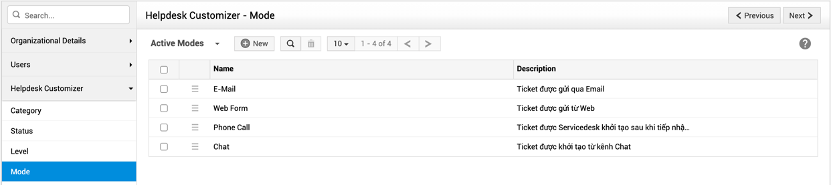

* 1. **Mức độ tác động (Impact)**
* Quản lý các mức độ tác động của sự cố

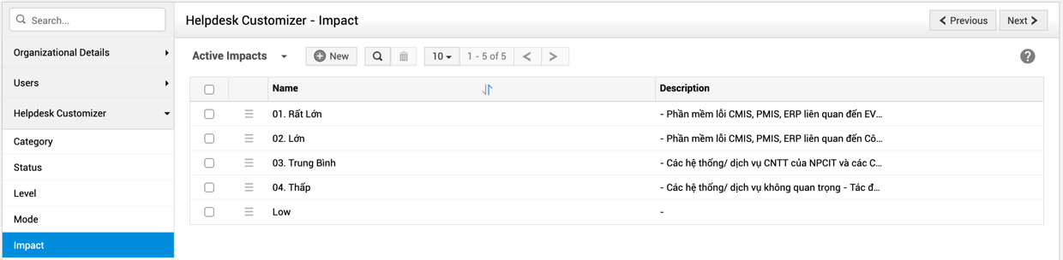

* 1. **Mức độ khẩn cấp (Urgency)**
* Quản lý các mức độ khẩn cấp của sự cố

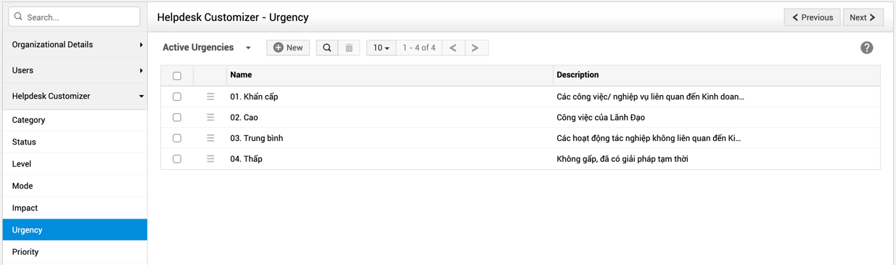

* 1. **Priority (Mức ưu tiên)**
* Quản lý mức độ ưu tiên của sự cố

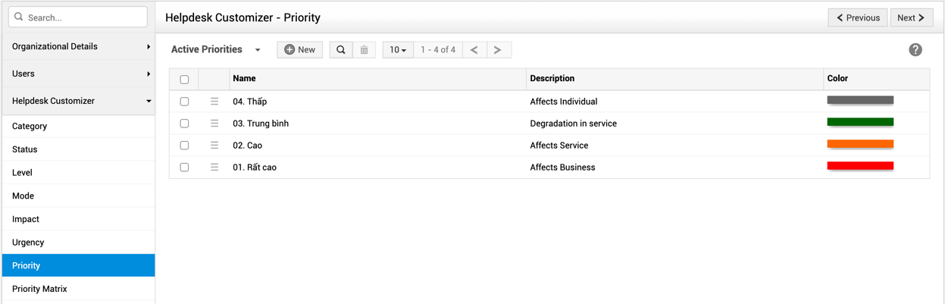

* 1. **Ma trận xác định mức độ ưu tiên (Priority Matrix)**
* Ma trận xác định mức độ ưu tiên cho sự cố

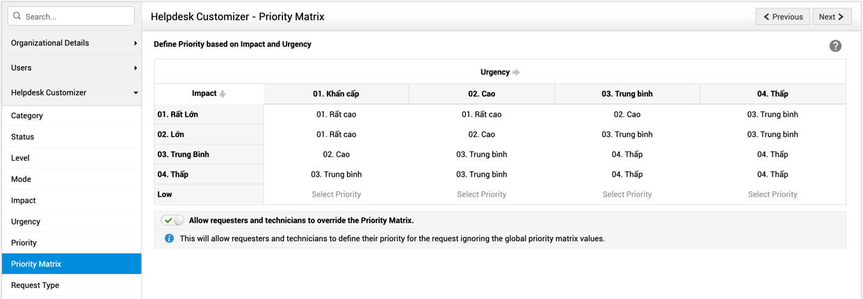

* 1. **Loại yêu cầu (Request Type)**
* Quản lý các loại yêu cầu

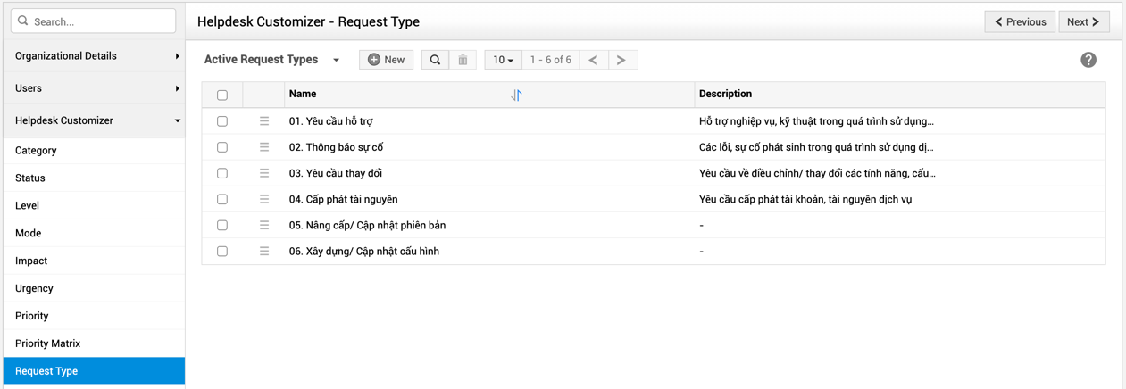

* 1. **Loại công việc (Task Type)**
* Quản lý các các loại công việc

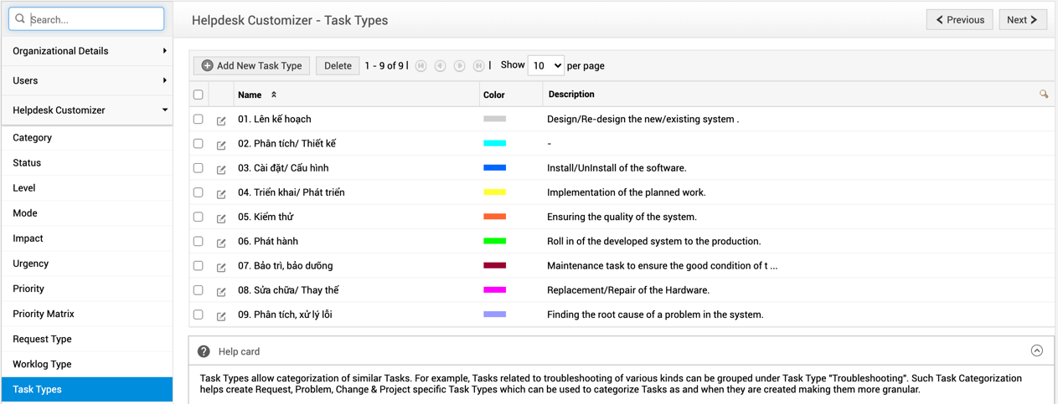

* 1. **Biểu mẫu công việc (Task Template)**
* Quản lý các biểu mẫu công việc được tạo sẵn

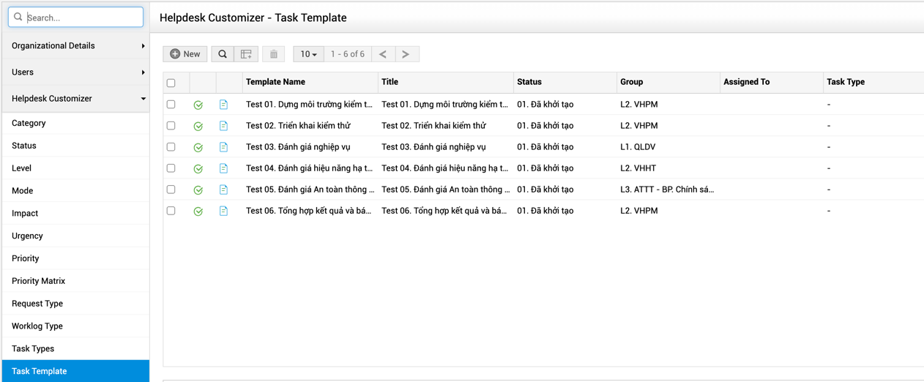

ĐIỀU 04: BÁO CÁO QUẢN TRỊ

1. **Giao diện trang quản trị các báo cáo**

* Đăng nhập vào hệ thống và truy cập vào Tab Report

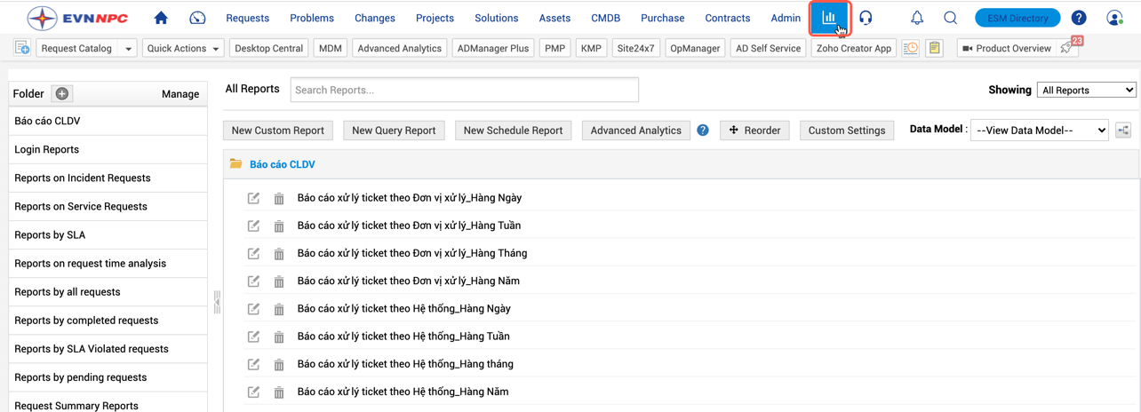

1. **Ý nghĩa các mục trong báo cáo** 
   1. Report Folder

* Là nơi lưu trữ các báo của hệ thống (Hình 49)
* Nơi đây tạo sẵn các Folder và các báo cáo mặc định của hệ thống, chúng ta có thể tạo thêm. Và giúp chúng ta phân loại được các báo cáo

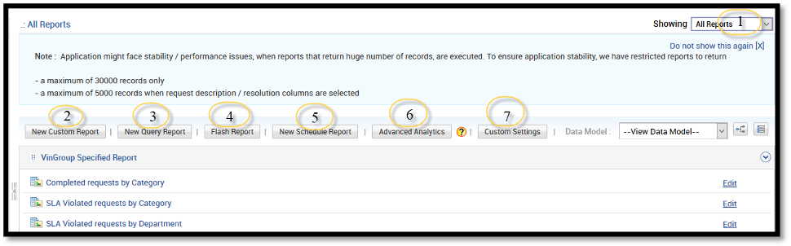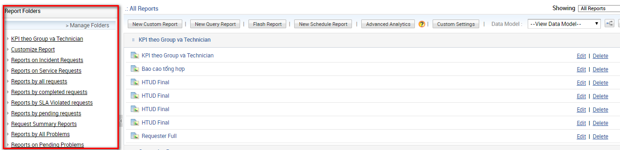

* Showing: Là bộ lọc danh sách các Report theo hai kiểu (Schedule Report hoặc Query Report)
* New Custom Report: Là chức năng cho phép người dùng tạo các báo cáo tùy theo nhu cầu của mình. Công cụ này cung cấp các kiểu báo cáo như (Tabular, Matrix, Summary, Audit, CI History). Đồng thời nó cũng cho phép người dùng lấy báo cáo theo từng module có sẵn trên SDP.
* New Query Report: Là chức năng cho phép người dùng viết các câu lệnh query để trích xuất báo cáo theo từng nhu cầu cụ thể. Chức năng này hỗ trợ các định dạng query theo chuẩn MSSQL, MySQL.
* Flash Report: Chức năng này cung cấp cho người dùng báo cáo theo dạng flash theo dạng cây phân nhánh, nó cung cấp cho người dùng cái nhìn trực quan như: tổng số yêu cầu, số yêu cầu đang xử lý, số yêu cầu đã xử lý, số yêu cầu vi phạm SLA. Người dùng có thể chọn báo cáo theo các kiểu như (Site, SLA, Technician, Priority, Category,…). Hiện tính năng này chỉ hỗ trợ trên trình duyệt Internet Explorer
* New Schedule Report: Chức năng này cho phép người dùng thiết lập lịch chạy báo cáo và gửi mail đến người được chỉ định sẵn. Người dùng có thể chọn lịch chạy báo cáo theo: ngày, hằng ngày, hằng tuần hoặc hằng tháng. Ngoài ra người dùng có thể chọn loại format để xuất báo cáo như: PDF, XLS, HTML, Inline HTML hoặc CSV.
* Advanced Analytics: Tính năng này sẽ liên kết đến công cụ Zoho Report của hang chạy theo dạng cloud. Tính năng này phải mua thêm của hãng.
  1. Action
* Trong mục này cho phép chúng ta tạo mới 1 báo cáo và định kỳ báo cáo

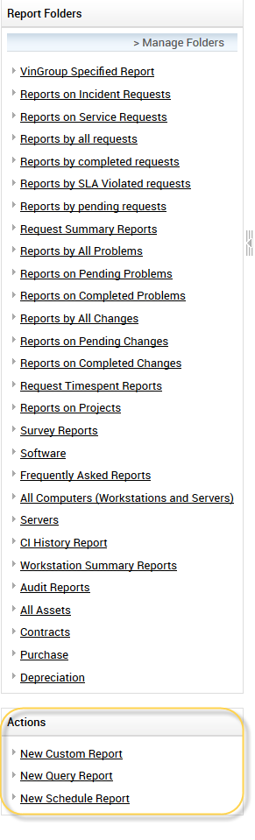

* New Custom Report: Tạo mới báo cáo bằng cách kéo thả theo hệ thống có sẵn
* New Query Report: Giúp chúng ta tạo các báo cáo nâng cao ngoài tính năng kéo thả.
* New Schedule Report: Tạo định kỳ báo cáo.

1. **Hướng dẫn tạo báo cáo**
   1. New Custom Report (Tạo mới báo cáo theo giao diện kéo thả)

* Report Title: Đặt tiêu đề cho báo cáo
* Choose Report Type: Chọn kiểu báo cáo
* Tabular Reports: Báo cáo Tabular là các báo cáo đơn giản cho phép bạn liệt kê dữ liệu của bạn dựa trên các tiêu chí nhất định. Bạn có thể chọn các cột để xem và nhóm dữ liệu đầu ra.
* Matrix Reports: Các báo cáo Ma trận cung cấp dữ liệu theo dạng lưới (định dạng m x n). Nó cho phép bạn nghiên cứu các kịch bản khác nhau dựa trên các tiêu chí đã chọn.
* Summary Reports: Báo cáo tóm lược là báo cáo chi tiết cho phép bạn liệt kê dữ liệu của mình dựa trên các tiêu chí nhất định. Bạn có thể chọn báo cáo phụ để xem.
* Audit Reports: Báo cáo kiểm toán là báo cáo lịch sử chi tiết cho phép bạn liệt kê dữ liệu lịch sử dựa trên các báo cáo đã lưu trữ của mình dựa trên tiêu chí thời gian.
* Select a module: Chọn một trong các module có sẵn để thiết lập báo cáo

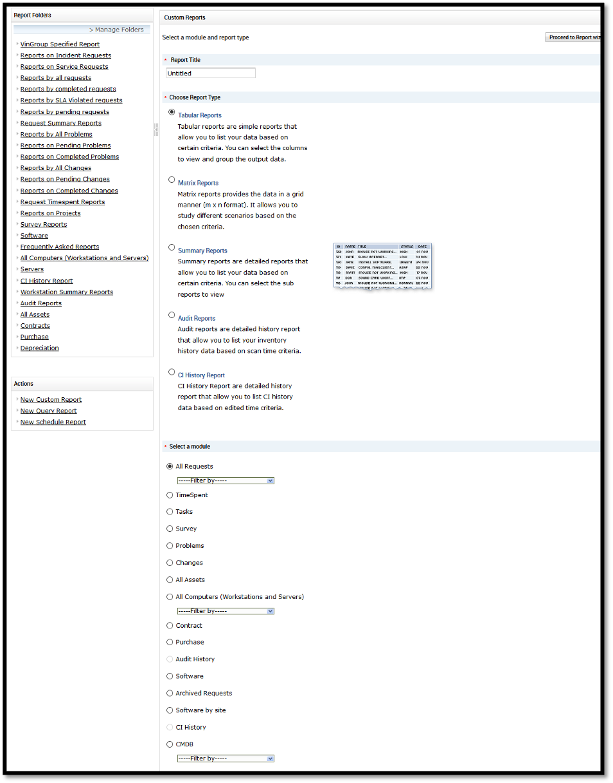

* Sau khi chọn các tiêu chí để thực hiện báo cáo: Ta chọn
* Ta tiến hành chọn các field để xuất ra báo cáo theo yêu cầu

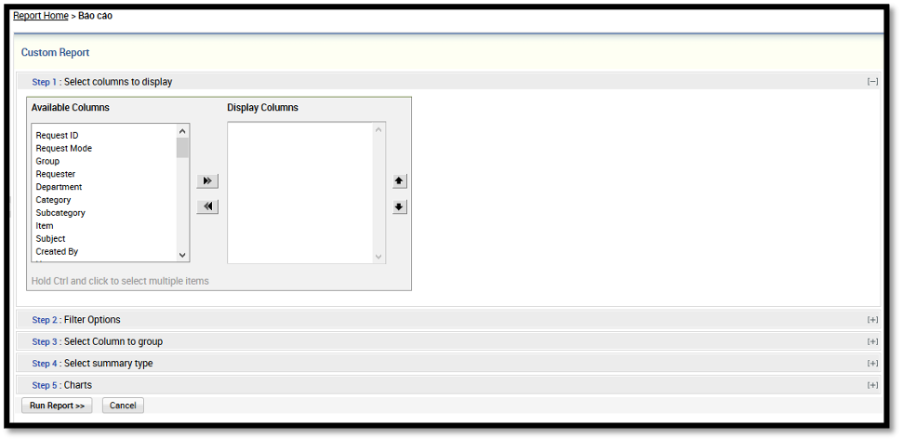

* Giải thích: Danh mục các Cột/ Trường trích trong tab Report của ITSM

|  |  |  |
| --- | --- | --- |
| **No** | **Column/Field** | **Ý nghĩa** |
|  | **A. SERVICE** |  |
| 1 | Request ID | Mã yêu cầu |
| 2 | Request Mode | Kênh tiếp nhận yêu cầu |
| 3 | Request Status | Trạng thái yêu cầu |
| 4 | Requester | Người yêu cầu |
| 5 | Request Closure Code | Trạng thái đóng yêu cầu |
| 6 | Request Closure Comments | Ý kiến khi đóng yêu cầu |
| 7 | Requester | Người yêu cầu |
| 8 | Request Type | Loại yêu cầu |
| 9 | Subcategory | Dịch vụ |
| 10 | Created By | Người tạo yêu cầu |
| 11 | Department | Phòng ban |
| 12 | Category | Gói dịch vụ |
| 13 | Created Time | Thời gian yêu cầu được tạo |
| 14 | Subject | Chủ đề yêu cầu |
| 15 | Group | Nhóm xử lý yêu cầu |
| 16 | Technician | Người xử lý yêu cầu |
| 17 | Item | Chi tiết dịch vụ |
| 18 | Urgency | Mức độ khẩn của yêu cầu |
| 19 | Impact | Mức ảnh hưởng của yêu cầu |
| 20 | Description | Nội dung yêu cầu |
| 21 | Approval Status | Trạng thái phê duyệt |
| 22 | Responded Date | Thời gian phản hồi yêu cầu |
| 23 | Dueby Time | Thời gian cam kết hoàn thành yêu cầu |
| 24 | Completed Time | Thời gian đóng yêu cầu |
| 25 | Time Elapsed | Thời gian thực hiện yêu cầu |
| 26 | Overdue Status | Trạng thái quá hạn cam kết |
| 27 | Resolution | Giải pháp xử lý |
| 28 | ReOpened | Yêu cầu bị mở lại |
| 29 | OnBehalfOfUser | Người đại diện |
| 30 | Incident Manager | Người quản lý sự cố |
| 31 | Response Dueby Time | Thời gian cam kết phản hồi |
| 32 | First Response Overdue Status | Trạng thái quá hạn cam kết phản hồi lần thứ nhất |
| 33 | Last Update Time | Thời gian cập nhật cuối cùng |
| 34 | Resolved Time | Thời gian giải quyết xong yêu cầu (chưa đóng yêu cầu) |
| 35 | VIP User | Người dùng đặc biệt |
| 36 | Priority | Mức độ ưu tiên của yêu cầu |
| 37 | Service Category | Gói dịch vụ lớn |
| 38 | Asset | Tài sản |
| 39 | Level | Cấp xử lý |

* Sau khi hoàn thành chọn các tiêu chí ta chọn Run Report. Giao diện báo cáo sau khi hoàn thành

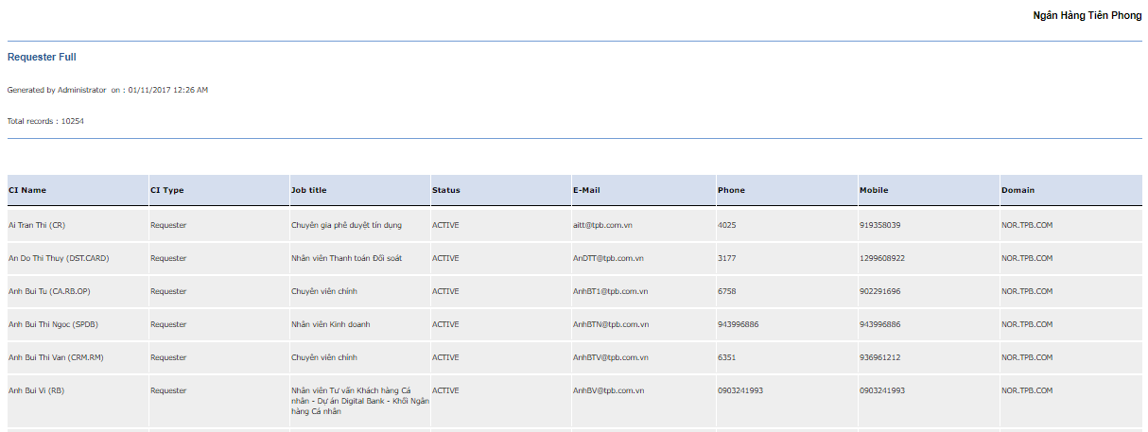

* 1. New Query Report (Tạo mới báo cáo bằng câu lệnh SQL)
* Giao diện query report (Hình 65)

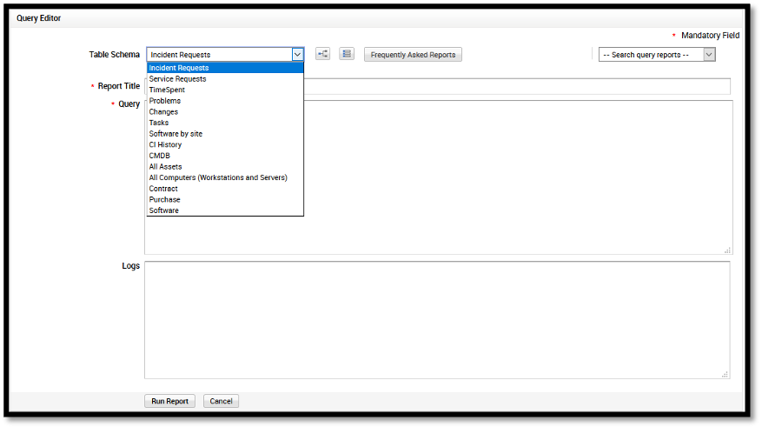

* Table Schema: Chọn Module cần báo cáo
* Report Title: Đặt tên cho báo cáo
* Query: Nhập câu lệnh SQL để thực hiện query
* Nhấn Run Report để thực thi câu lệnh Query

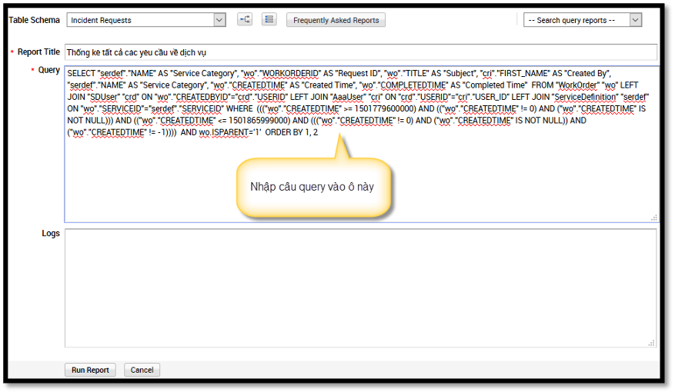

Hình 66

**------------------------ KẾT THÚC ----------------------**